**SWORLD - HELP**

# Quy trình hệ thống

## Đăng nhập

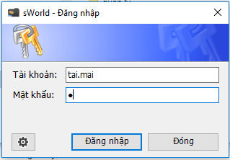

* + Nhập tên tài khoản
  + Nhập mật khẩu
  + Nhấn chọn **Đăng nhập** để đăng nhập hệ thống
  + Nhấn chọn **Đóng** để không đăng nhập và thoát khỏi hệ thống

## Đăng xuất

* + Chọn menu **Hệ thống** -> **Đăng xuất** (hoặc nhấn **Alt + D**) để đăng xuất khỏi hệ thống

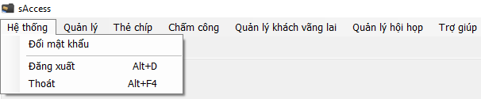

* + Nhấn chọn **Xác nhận** để đăng xuất khỏi hệ thống

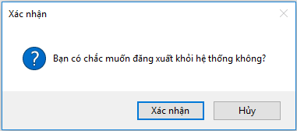

* + Hệ thống hiển thị màn hình **Đăng nhập**

## Tắt chương trình

* + Chọn menu **Hệ thống** -> **Thoát** (hoặc nhấn **Alt + F4**) để tắt chương trình



* + Nhấn chọn **Xác nhận** để tắt chương trình

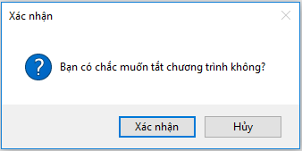

## Đổi mật khẩu

* + Chọn menu **Hệ thống** -> **Đổi mật khẩu** để đổi mật khẩu



* + Hệ thống hiển thị màn hình **Đổi mật khẩu**

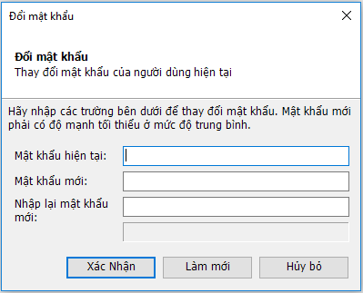

* + - Nhập mật khẩu hiện tại
    - Nhập mật khẩu mới
    - Nhập lại mật khẩu mới
    - Nhấn **Xác nhận** để lưu lại mật khẩu mới
    - Nhấn **Làm mới** để làm mới lại các ô nhập dữ liệu
    - Nhấn **Hủy bỏ** để hủy việc Đổi mật khẩu

## Cấu hình địa chỉ máy chủ

* + B1: Nhấp vào biểu tượng  ở màn hình **Đăng nhập**:



* + B2: Hệ thống hiển thị màn hình Cấu hình địa chỉ máy chủ:

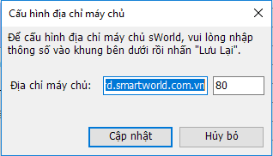

* + B3: Nhập địa chỉ và port của máy chủ:



* + B4: Nhấp  để lưu lại cấu hình máy chủ
    - Nhấn **Xác nhận** thay đổi địa chỉ máy chủ
    - Hệ thống hiển thị thông báo thành công
  + B5: Nhấp  để thoát khỏi màn hình Cấu hình địa chỉ máy chủ

## Quản lý Nhóm – Tài khoản

* + Chọn menu **Quản lý** -> **Nhóm tài khoản** để quản lý tài khoản đăng nhập

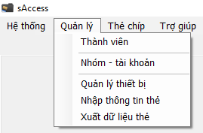

* + Hệ thống hiển thị màn hình **Nhóm – Tài khoản**

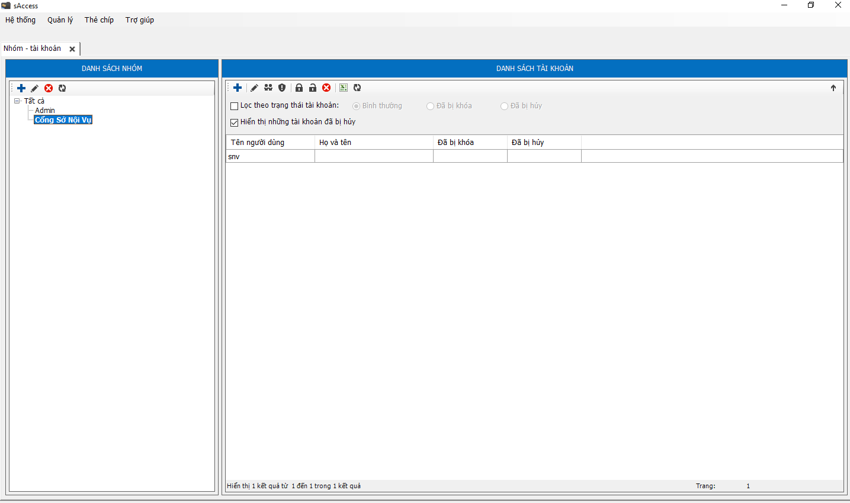

### Thêm nhóm tài khoản

* + Nhấn chọn bên phần **Danh sách nhóm** để thêm nhóm tài khoản mới
  + Hệ thống hiển thị màn hình **Thêm nhóm tài khoản**

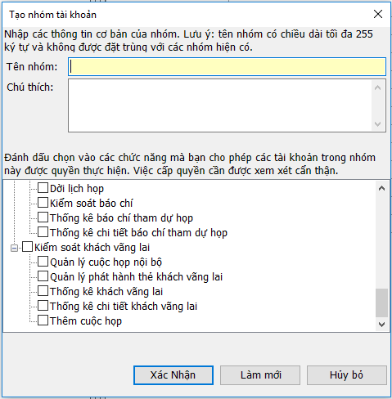

* + - Nhập tên nhóm
    - Nhập chú thích (nếu có)
    - Đánh dấu chọn chức năng mà nhóm có quyền thực hiện
    - Nhấn **Xác nhận** để lưu nhóm mới
    - Nhấn **Làm mới** để làm mới các trường
    - Nhấn **Hủy bỏ** để hủy thêm mới nhóm tài khoản

### Cập nhật nhóm tài khoản

* + Nhấn chọn  bên phần **Danh sách nhóm** để cập nhật nhóm tài khoản
  + Hệ thống hiển thị màn hình **Cập nhật nhóm tài khoản**

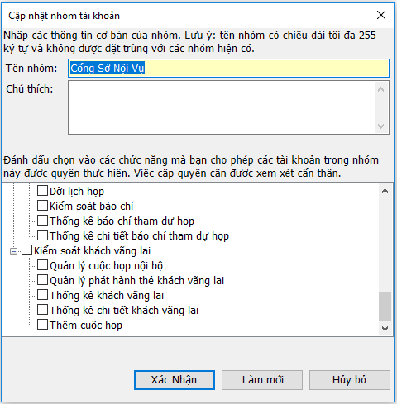

* + - Cập nhật tên nhóm
    - Cập nhật chú thích (nếu có)
    - Cập nhật chức năng mà nhóm có quyền thực hiện
    - Nhấn **Xác nhận** để cập nhật thông tin nhóm
    - Nhấn **Làm mới** để làm mới các trường
    - Nhấn **Hủy bỏ** để hủy cập nhật nhóm tài khoản

### Xóa nhóm tài khoản

* + Nhấn chọn  bên phần **Danh sách nhóm** để xóa nhóm tài khoản
  + Nhấn chọn **Xác nhận** xóa nhóm – tài khoản

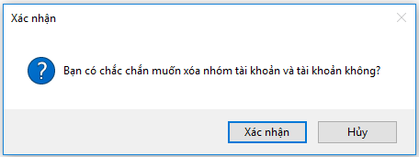

### Tải dữ liệu danh sách nhóm tài khoản

* + Nhấn chọn  bên phần **Danh sách nhóm** để tải danh sách nhóm tài khoản

### Thêm người vào nhóm tài khoản

* + Nhấn chọn  bên phần **Danh sách tài khoản** để thêm tài khoản vào nhóm tài khoản
  + Hệ thống hiển thị màn hình **Thêm mới tài khoản**

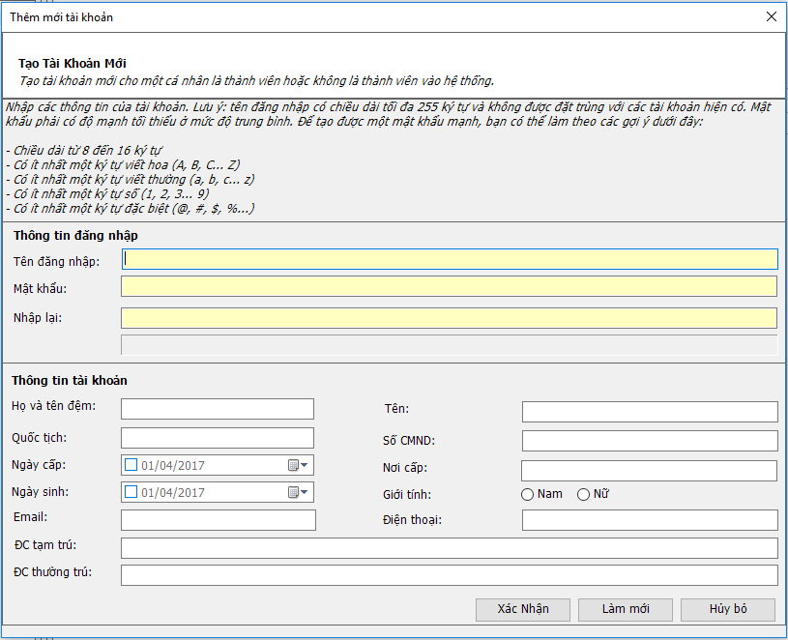

* + Nhập thông tin vào các trường bắt buộc (tô vàng) và các trường không bắt buộc (tô trắng)
  + Nhấn **Xác nhận** để thêm tài khoản
  + Nhấn **Làm mới** để làm mới các trường
  + Nhấn **Hủy bỏ** để hủy thêm tài khoản và thoát khỏi màn hình **Thêm mới tài khoản**

### Cập nhật tài khoản

* + Nhấn chọn  bên phần **Danh sách tài khoản** để cập nhật tài khoản
  + Hệ thống hiển thị màn hình **Cập nhật tài khoản**

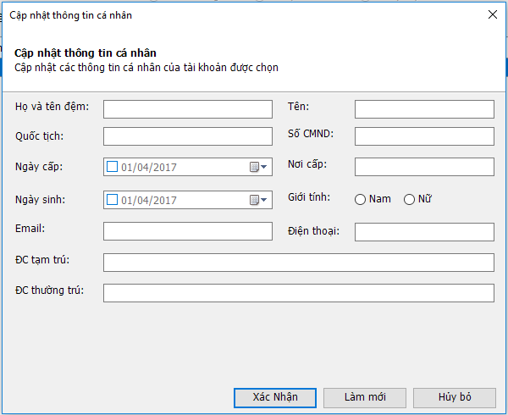

* + - Cập nhật thông tin tài khoản
    - Nhấn **Xác nhận** để cập nhật thông tin tài khoản
    - Nhấn **Làm mới** để làm mới các trường
    - Nhấn **Hủy bỏ** để hủy cập nhật tài khoản

### Chuyển tài khoản sang một nhóm tài khoản khác

* + Nhấn chọn  bên phần **Danh sách tài khoản** để chuyển tài khoản
  + Hệ thống hiển thị màn hình **Chuyển tài khoản**

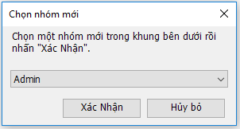

* + Nhấn **Xác nhận** để chuyển tài khoản sang nhóm đã chọn
  + Nhấn **Hủy bỏ** để hủy chuyển tài khoản và thoát khỏi màn hình **Chuyển tài khoản sang nhóm khác**

### Cài lại mật khẩu

* + Nhấn chọn  bên phần **Danh sách tài khoản** để cài lại mật khẩu cho tài khoản
  + Hệ thống hiển thị màn hình **Cài lại mật khẩu**

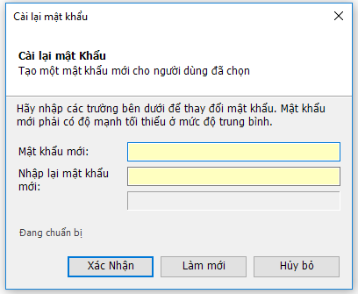

* + Nhập thông tin mật khẩu mới
  + Nhấn **Xác nhận** để cài lại mật khẩu
  + Nhấn **Làm mới** để làm mới các trường
  + Nhấn **Hủy bỏ** để hủy cài lại mật khẩu và thoát khỏi màn hình **Cài lại mật khẩu**

### Khóa tài khoản

* + Nhấn chọn  bên phần **Danh sách tài khoản** để khóa tài khoản
  + Nhấn chọn **Xác nhận** khóa tài khoản

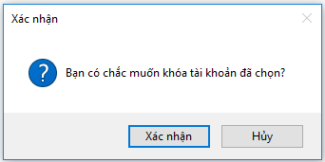

### Mở khóa tài khoản

* + Nhấn chọn  bên phần **Danh sách tài khoản** để mở khóa tài khoản
  + Nhấn chọn **Xác nhận** mở khóa tài khoản

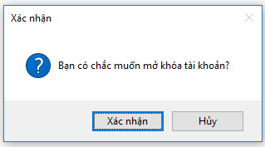

### Xóa tài khoản

* + Nhấn chọn  bên phần **Danh sách tài khoản** để xóa tài khoản
  + Nhấn chọn **Xác nhận** xóa tài khoản

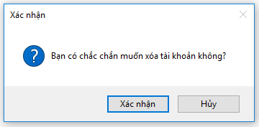

### Xuất tập tin excel danh sách tài khoản

* + Nhấn chọn  bên phần **Danh sách tài khoản** để xuất tập tin excel danh sách tài khoản

### Tải dữ liệu danh sách tài khoản

* + Nhấn chọn  bên phần **Danh sách tài khoản** để tải danh sách tài khoản

## Quản lý thiết bị

* + Chọn menu **Quản lý** -> **Quản lý thiết bị** để quản lý thiết bị



* + Hệ thống hiển thị màn hình **Quản lý thiết bị**

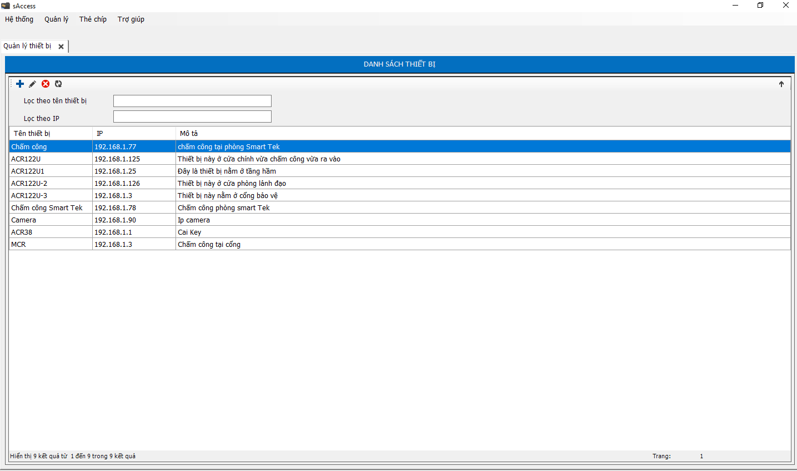

### Thêm thiết bị

* + Nhấn chọn để thêm thiết bị
  + Hệ thống hiển thị màn hình **Thêm thiết bị**

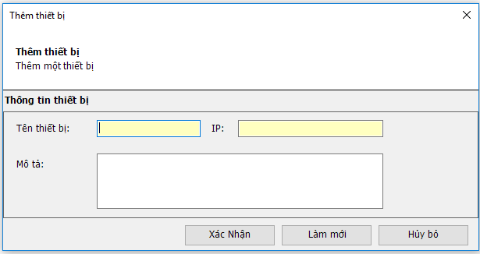

* + Nhập tên thiết bị, IP, mô tả …
  + Nhấn **Xác nhận** để xác nhận thêm thiết bị mới

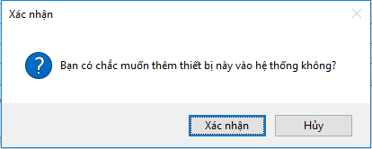

### Cập nhật thiết bị

* + Nhấn chọn  để cập nhật thiết bị
  + Hệ thống hiển thị màn hình **Cập nhật thiết bị**

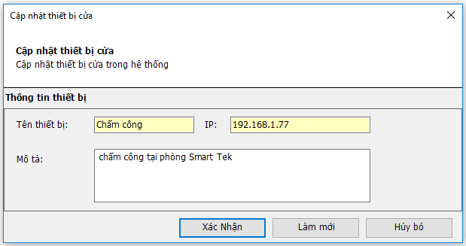

* + Cập nhật tên thiết bị, IP, mô tả …
  + Nhấn **Xác nhận** để xác nhận cập nhật thiết bị

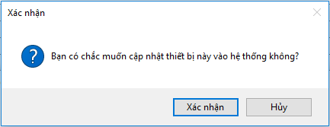

### Hủy thiết bị

* + Nhấn chọn  để hủy thiết bị
  + Nhấn **Xác nhận** để xác nhận hủy thiết bị

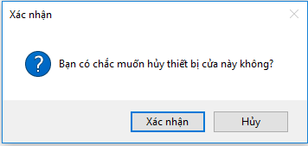

### Tải danh sách và tìm kiếm thiết bị

* + Nhấn chọn  để tải danh sách thiết bị
  + Lọc danh sách thiết bị để tìm kiếm
    - Nhập các điều kiện lọc vào các ô nhập



* + - Nhấn chọn  để tải danh sách thiết bị theo điều kiện lọc đã nhập

## Nhập thông tin thẻ

* + Chọn menu **Quản lý** -> **Nhập thông tin thẻ** để nhập thông tin thẻ vào hệ thống



* + Hệ thống hiển thị màn hình **Nhập thông tin thẻ**

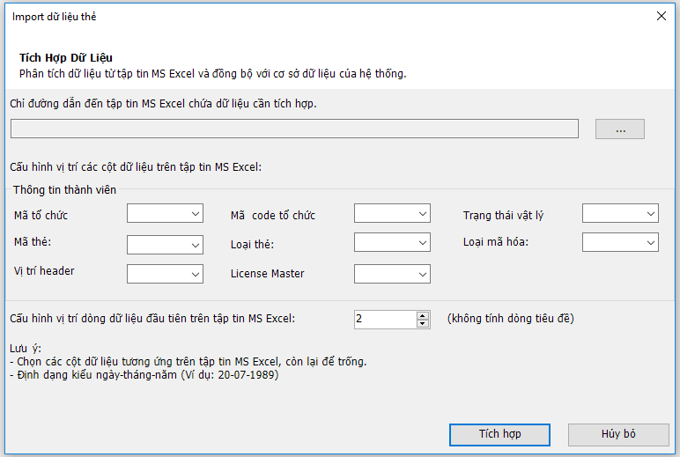

* + Nhấp vào để trỏ đường dẫn đến tập tin MS Excel chứa dữ liệu cần tích hợp
  + Chọn các cột dữ liệu tương ứng trên tập tin excel, còn lại để trống
  + Nhấn chọn  để nhập thông tin thẻ trong file excel vào hệ thống
  + Nhấn chọn  để không tích hợp và tohast khỏi màn hình nhập thẻ

## Xuất dữ liệu thẻ

* + Chọn menu **Quản lý** -> **Xuất dữ liệu thẻ** để xuất dữ liệu thẻ



* + Hệ thống hiển thị màn hình **Xuất dữ liệu thẻ**

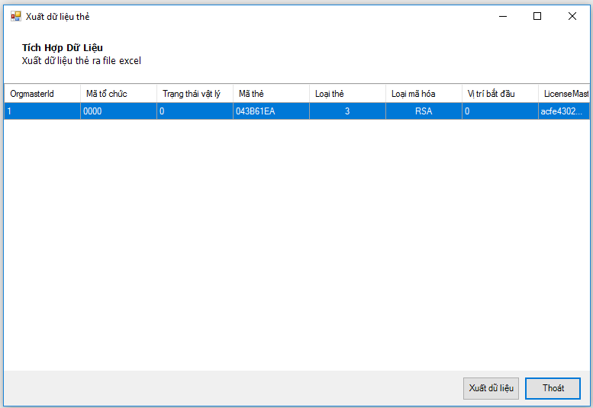

* + Trong màn hình **Xuất dữ liệu thẻ,** hệ thống hiển thị danh sách thẻ trong hệ thống
  + Nhấn chọn  để xuất dữ liệu thẻ
  + Nhấn chọn để thoát khỏi màn hình xuất dữ liệu thẻ

# Cán bộ công chức

## Quy trình tổng quát của CBCC gồm 3 bước:

* B1: Phát hành thẻ ở phòng Hành chính tổ chức
* B2: Gửi xe ở hầm 213 Đồng Khởi:
  + Dùng thẻ CBCC để giữ xe;
  + Phát hành thẻ giữ xe cho CBCC (khi CBCC không mang thẻ): phát hành thẻ khi xe vào, thu lại thẻ khi xe ra.
* B3: Chấm công:
  + Chấm công ở hầm 213 Đồng Khởi (CBCC có mang thẻ);
  + Chấm công ở cổng Sở Nội Vụ (CBCC có mang thẻ);
  + Đọc mã CBCC để bảo vệ nhập mã vào kiosk cổng Sở Nội Vụ để chấm công (CBCC không mang thẻ)

## Phát hành thẻ CBCC

### Các bước trước khi phát hành thẻ:

* + B1: Đăng nhập hệ thống: nhập thông tin tên **Tài khoản** và **Mật khẩu**, nhấn **Đăng nhập** để đăng nhập hệ thống.



* + B2: Tạo dữ liệu CBCC để phát hành thẻ (nếu dữ liệu CBCC chưa được nhập vào hệ thống)
  + B2.1: Tạo phòng ban cho CBCC (nếu CBCC chưa có phòng ban của CBCC cần cấp phát):
    - Chọn menu **Quản lý** -> **Thành viên** trên thanh menu ở màn hình chính

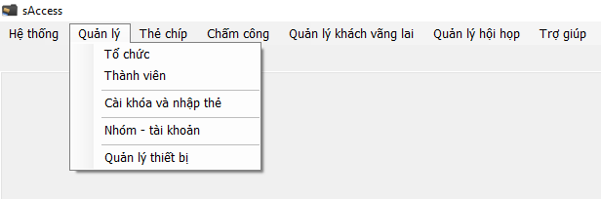

* + - Hệ thống hiển thị màn hình **Thành viên**

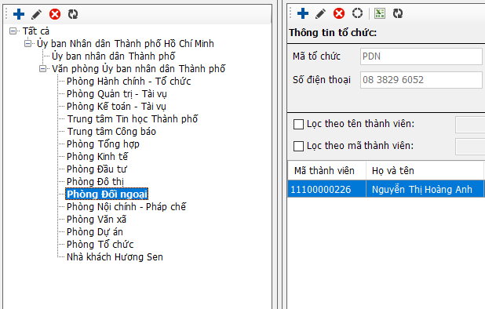

* + - Nhấn nút bên phía **Danh sách phòng ban** màn hình để tạo một đơn vị phòng ban mới.
    - Hệ thống hiển thị màn hình **Thêm phòng ban**

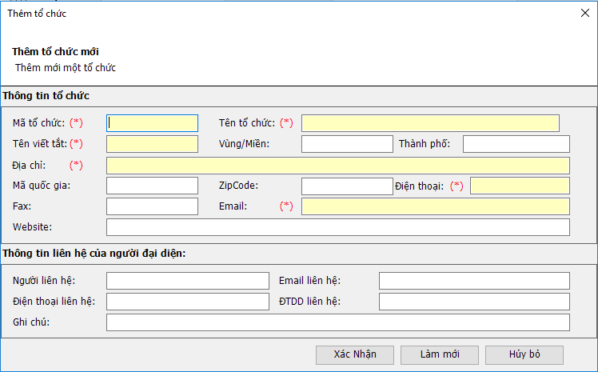

* + - Nhập thông tin phòng ban (các trường thông tin bắt buộc phải được nhập đầy đủ) để tạo ra 1 phòng ban mới
    - Sau khi nhập xong thông tin của phòng ban, nhấn **Xác nhận** để tạo 1 phòng ban mới
  + B2.2: Nhập thông tin CBCC mới vào hệ thống:
    - Trong menu **Thành viên,** thực hiện việc tạo CBCC mới
    - Nhấn nút bên phía **Danh sách thành viên** để thêm một thành viên mới
    - Hệ thống hiển thị màn hình **Thêm mới thành viên**

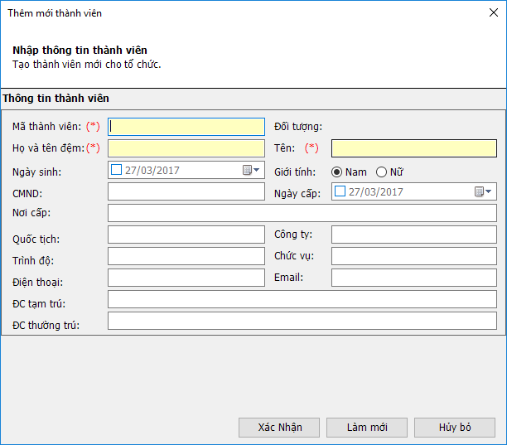

* + - Nhập các thông tin thành viên (các trường thông tin bắt buộc phải được nhập đầy đủ) để tạo ra 1 thành viên mới
    - Sau khi nhập xong thông tin của thành viên, nhấn **Xác nhận** để tạo 1 thành viên mới

### Các bước phát hành thẻ:

* + Chọn menu **Thẻ chíp** -> **Cấp phát thẻ** trên thanh menu ở màn hình chính

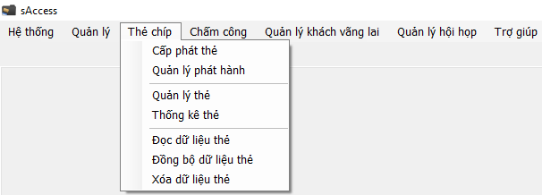

* + Hệ thống hiển thị màn hình **Cấp phát thẻ**

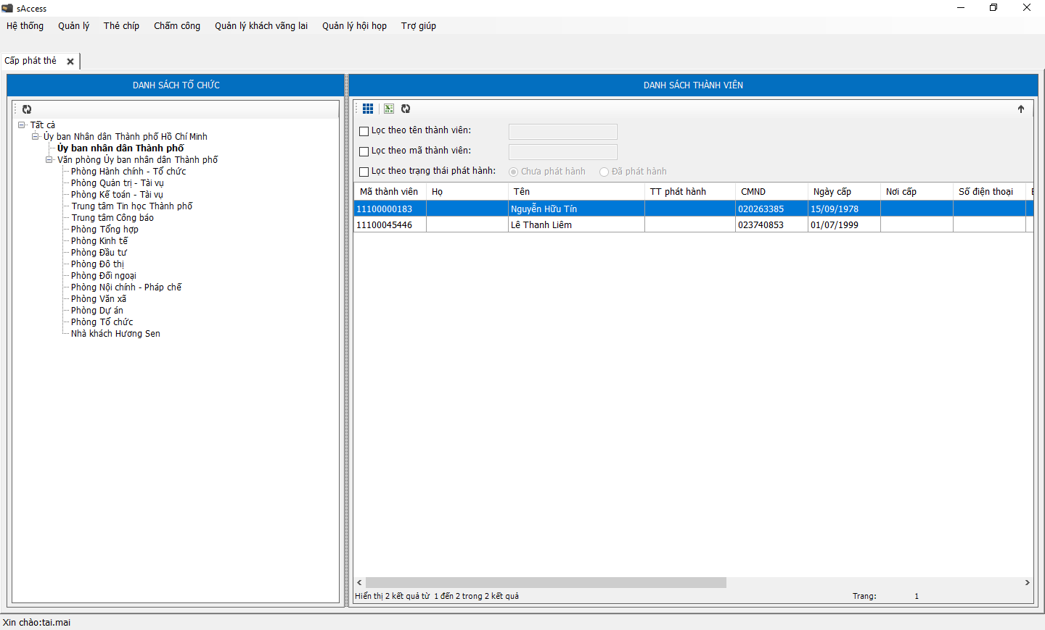

* + Chọn thành viên cần cấp phát thẻ và nhấn  để cấp phát thẻ cho thành viên (hoặc nhấn chuột phải vào thành viên để cấp phát thẻ cho thành viên)

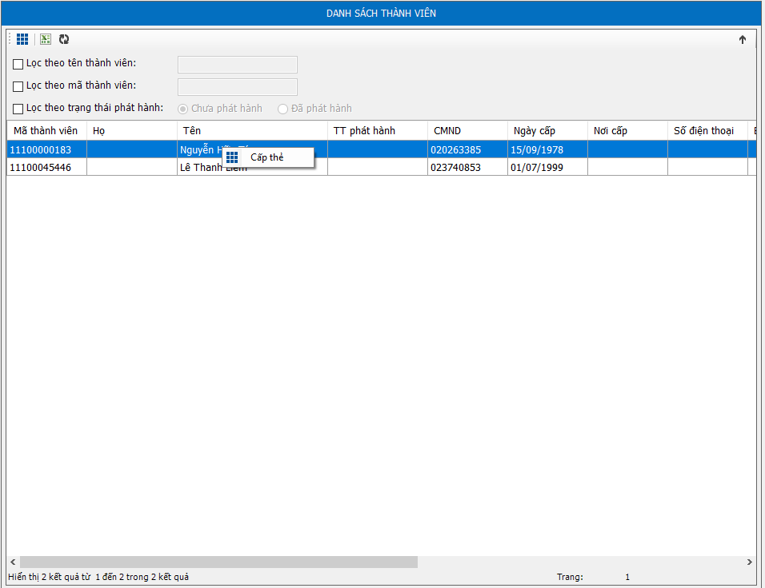

* + Hệ thống hiển thị màn hình **Cấp thẻ cho thành viên**

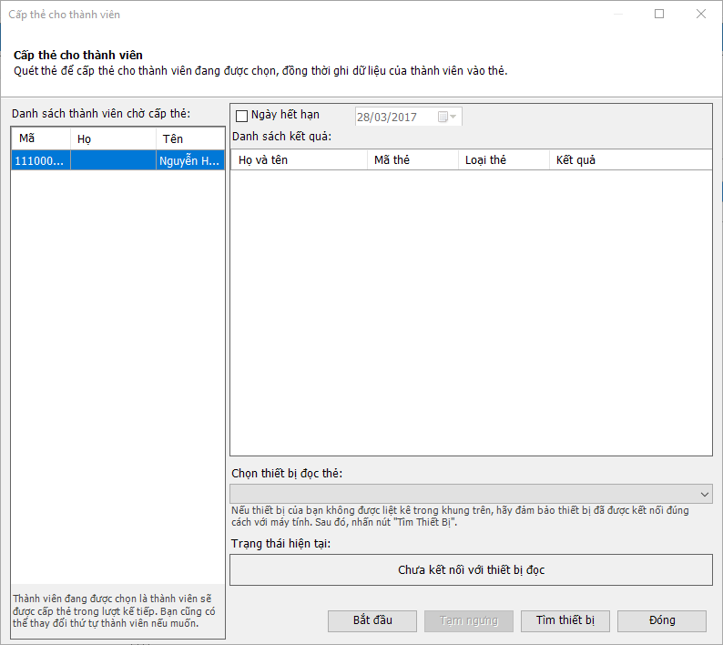

* + Nhân viên nhấn **Bắt đầu**
  + Nhân viên đưa thẻ trắng lên đầu đọc
  + Sau khi hệ thống ghi thông tin lên thẻ và thông báo **Thành công**
  + Nhân viên phát hành thẻ cho CBCC

## Chấm công CBCC

Được thực hiện tại hầm 213 Đồng Khởi và cổng Sở Nội Vụ

### Nếu CBCC có thẻ CBCC (chấm công ở hầm 213 Đồng Khởi hoặc cổng Sở Nội Vụ):

* + CBCC đưa thẻ tới đầu đọc thẻ tại hầm 213 Đồng Khởi (hoặc cổng Sở Nội Vụ);
  + Hệ thống ghi nhận lại thông tin CBCC đang sử dụng thẻ và thời gian hiện tại ở thời điểm CBCC đưa thẻ vào đầu đọc;
  + CBCC đưa mặt đến trước camera, hệ thống chụp hình CBCC lưu vào hệ thống;
  + Hệ thống chạy module chấm công, chấm công cho CBCC.

### Nếu CBCC không đem thẻ CBCC:

* + CBCC đến cổng Sở Nội Vụ;
  + Bảo vệ chọn menu **Chấm công** -> **Chấm công** trên thanh menu ở màn hình chính

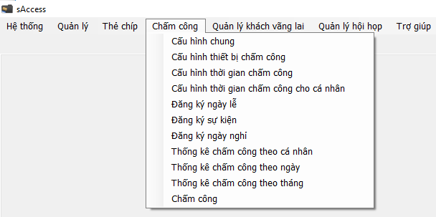

* + Hệ thống hiển thị màn hình **Chấm công**, dùng để chấm công khi quên thẻ

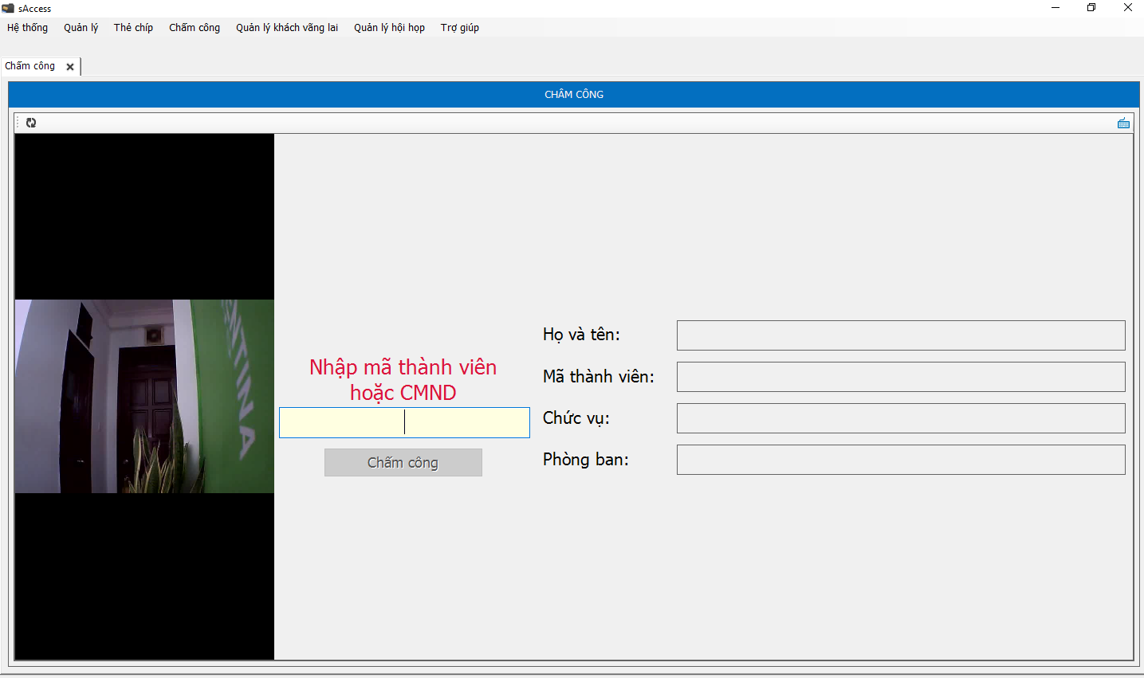

* + CBCC đọc mã CBCC hoặc CMND cho bảo vệ, bảo vệ nhập mã CBCC và xác nhận chấm công cho CBCC

## Quản lý phát hành thẻ

Chọn menu **Thẻ chíp** -> **Quản lý phát hành** trên thanh menu ở màn hình chính



* + Hệ thống hiển thị màn hình **Quản lý phát hành**

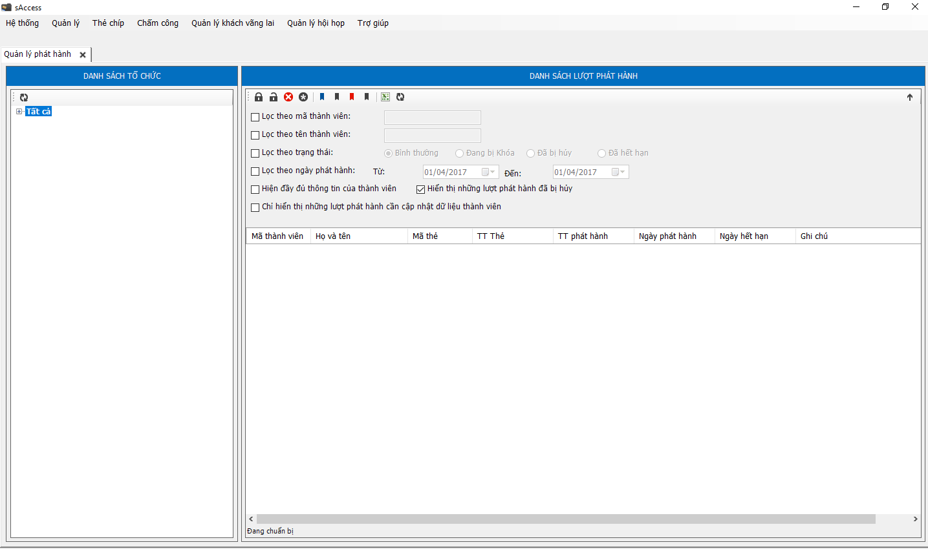

* + Nhấp chọn các phòng ban trên cây thư mục, hệ thống hiển thị danh sách Cán bộ công chức thuộc phòng ban

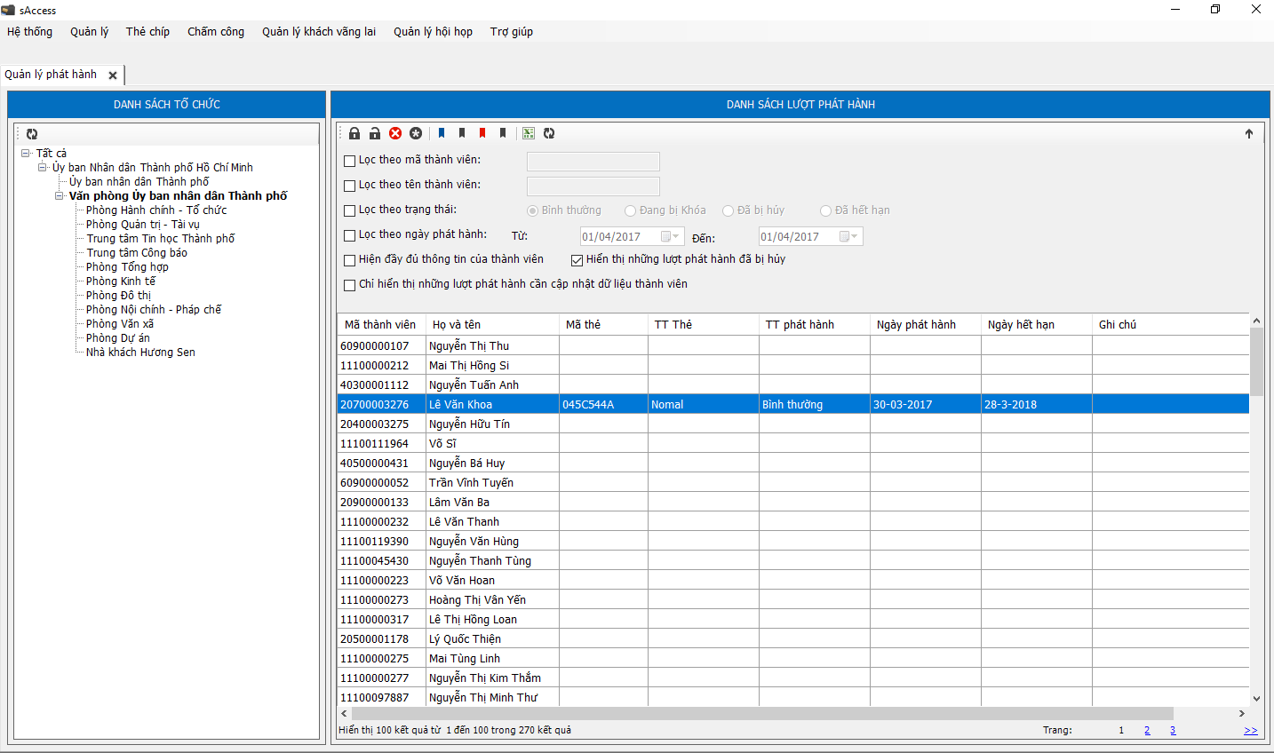

* + Nhấp chọn một hoặc nhiều dòng thông tin phát hành trên bảng danh sách phát hành:
    - Nhấp chọn  để khóa lượt phát hành
    - Nhấp chọn  để mở khóa lượt phát hành
    - Nhấp chọn  để hủy thẻ
    - Nhấp chọn  để gia hạn lượt phát hành đã hết hạn
    - Nhấp chọn  để đánh dấu thẻ hư

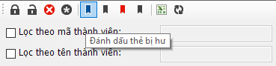

* + - Nhấp chọn  để hủy đánh dấu thẻ hư

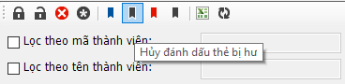

* + - Nhấp chọn  để đánh dấu thẻ mất

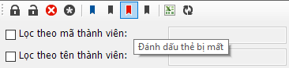

* + - Nhấp chọn  để hủy đánh dấu thẻ mất

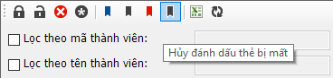

* + - Nhấp chọn  để xuất tập tin excel danh sách lượt phát hành của phong fbajn đang chọn
    - Nhấp chọn  để tải lại dữ liệu
  + Nhấp chọn và điền các điều kiện lọc trong trường hợp lọc có điều kiện

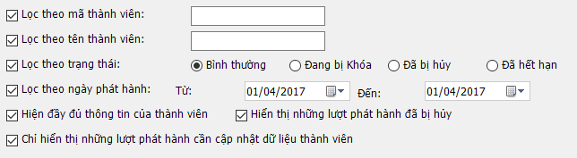

## Quản lý thẻ

Chọn menu **Thẻ chíp** -> **Quản lý thẻ** trên thanh menu ở màn hình chính



* + Hệ thống hiển thị màn hình **Quản lý thẻ**

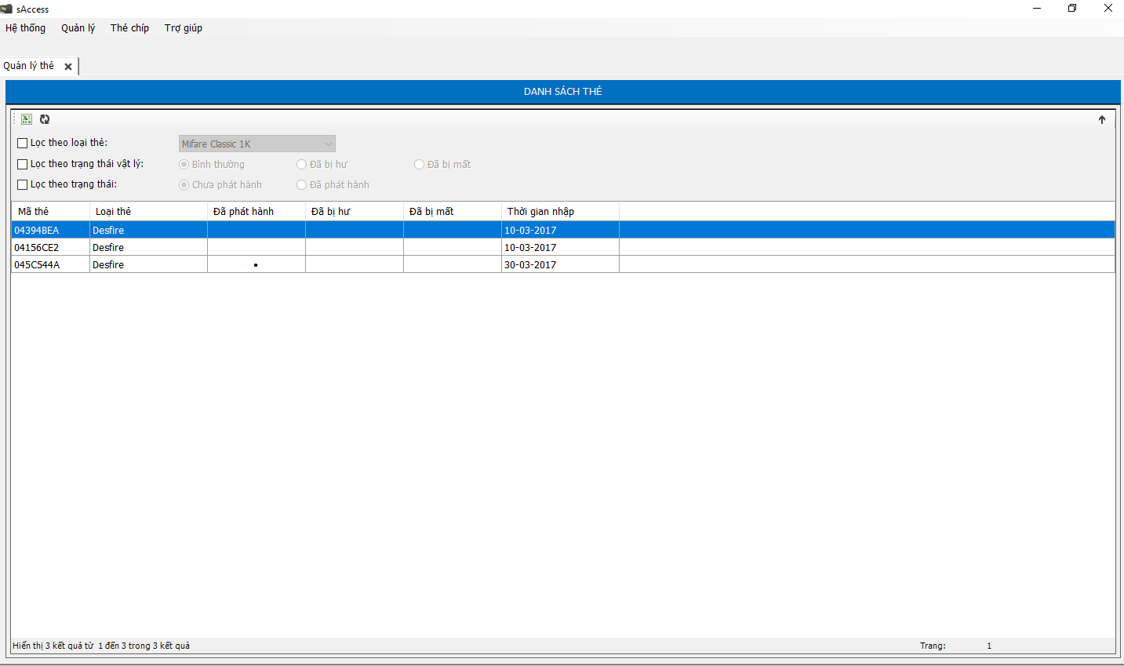

* + Nhấn chọnđể xuất tập tin excel danh sách thẻ
  + Nhấn chọn  để tải lại dữu liệu danh sách thẻ
  + Nhấp chọn và loc theo điều kiện lọc đã chọn

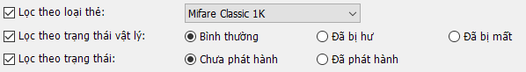

## Thống kê thẻ

Chọn menu **Thẻ chíp** -> **Thống kê thẻ** trên thanh menu ở màn hình chính



* + Hệ thống hiển thị màn hình **Thống kê thẻ**

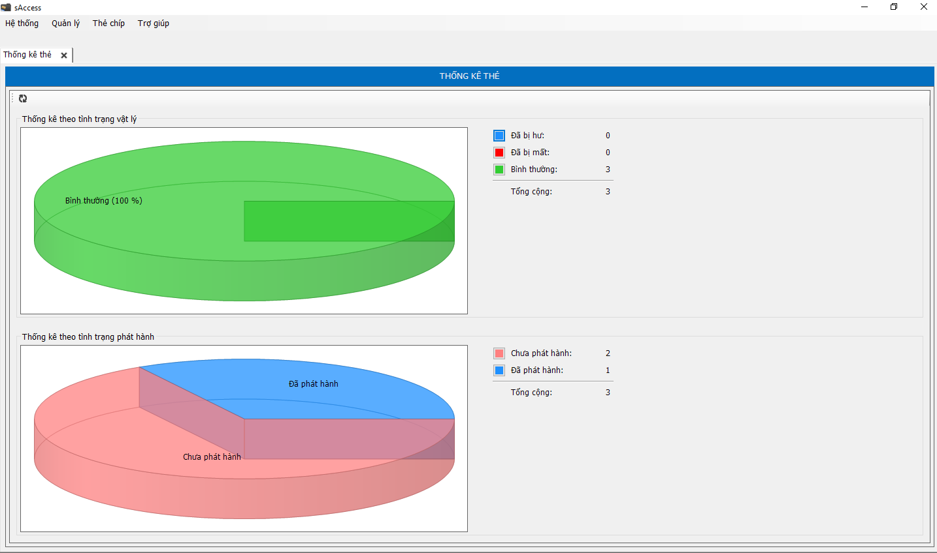

# Nhà báo

## Quy trình của nhà báo gồm 3 bước:

* B1: Phát hành thẻ ở phòng Hành chính Tổ chức (cùng phòng phát hành thẻ CBCC)
* B2: Giữ xe nhà báo:
  + Dùng thẻ nhà báo giữ xe (có thẻ nhà báo);
  + Phát hành thẻ xe khi nhà báo không mang thẻ: phát hành thẻ khi xe vào, thu lại thẻ khi xe ra.
* B3: Kiểm soát ra vào:
  + Nhà báo có mang thẻ và đến tham dự họp: dùng thẻ nhà báo kiểm soát ra vào;
  + Nhà báo có mang thẻ và đến liên hệ công tác khác: dùng thẻ nhà báo kiểm soát ra vào;
  + Các trường hợp khác được thực hiện như khách vãng lai (nhà báo không mang thẻ, có thẻ giữ xe/không giữ xe và đến tham dự họp/liên hệ công tác).

## Phát hành thẻ nhà báo

## Kiểm soát vào cho nhà báo

Được thực hiện tại phòng Hướng dẫn khách, nhà báo phải có thẻ nhà báo, các trường hợp khác thực hiện như khách vãng lai

* + B1: Chọn menu **Quản lý hội họp** -> **Kiểm soát báo chí** trên thanh menu ở màn hình chính

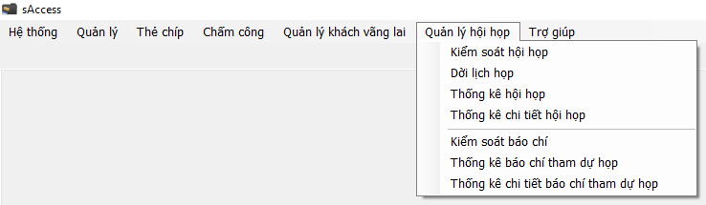

* + Hệ thống hiện thị màn hình **Kiểm soát báo chí**

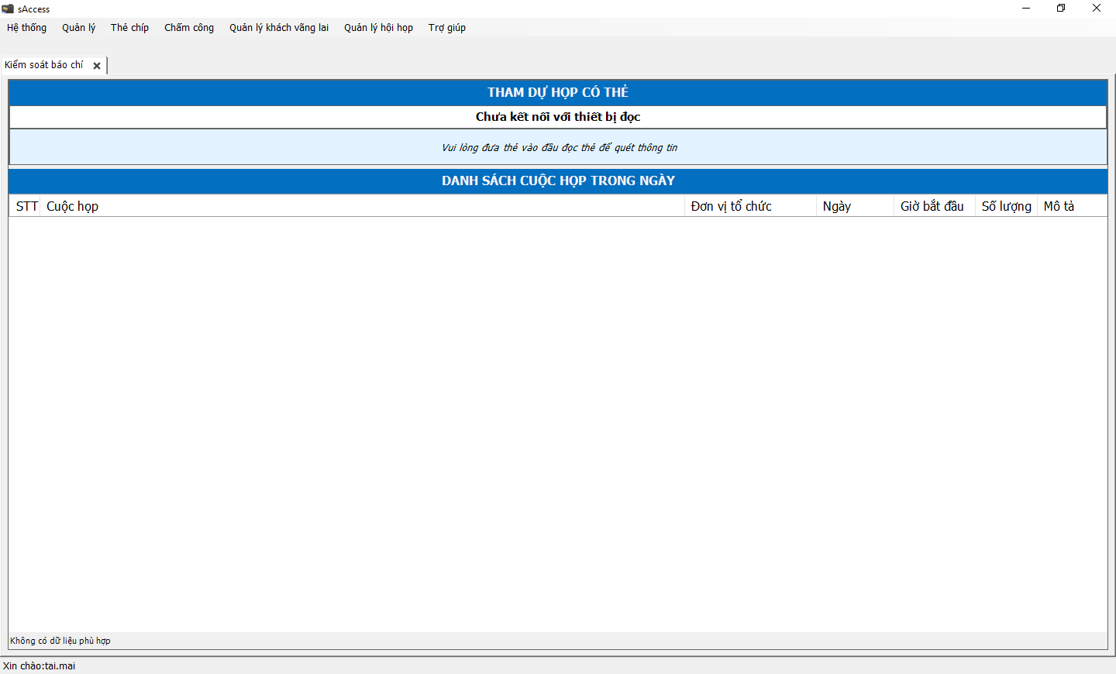

* + Nhân viên đặt thẻ lên đầu đọc
  + Hệ thống hiển thị màn hình **Kiểm soát báo chí**

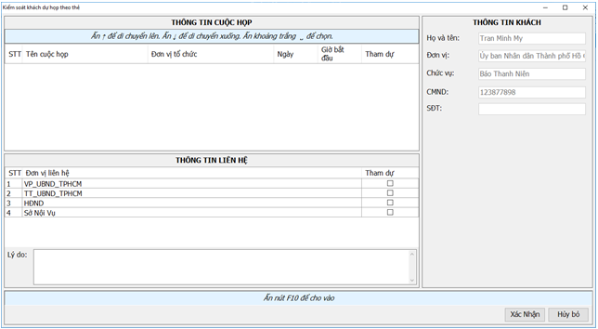

* + Hệ thống hiển thị thông tin các cuộc họp trong ngày, nhân viên bảo vệ chọn cuộc họp mà nhà báo đến tham dự;

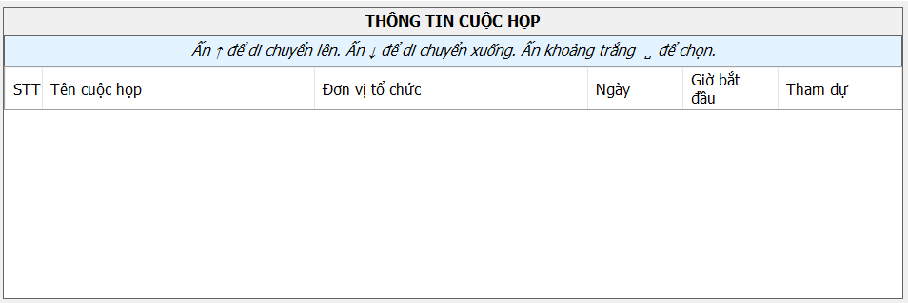

* + Nếu nhà báo đến liên hệ công tác, nhân viên chọn đơn vị của VPUB đến liên hệ, nhập lý do liên hệ;

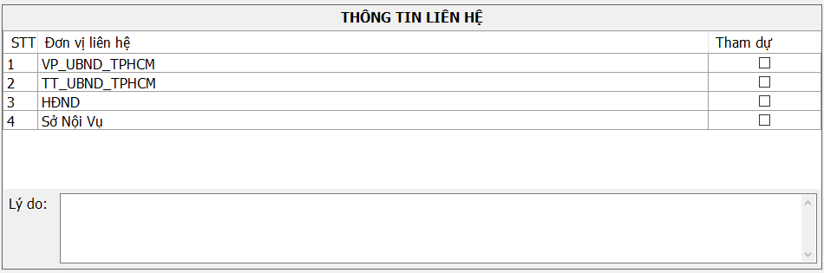

* + Nhân viên bảo vệ nhấn **F10** hoặc nhấn  để cho nhà báo vào;
  + Hệ thống ghi nhận lại thông tin nhà báo vào.

## Kiểm soát ra cho nhà báo

*<Chưa có hình>*

Được thực hiện tại phòng Hướng dẫn khách, nhà báo đã vào VPUB, cần kiểm soát ra VPUB

* + Nhà báo đưa thẻ tới đầu đọc thẻ tại phòng hướng dẫn khách;
  + Hệ thống ghi nhận lại thông tin nhà báo ra.

## Thống kê báo chí tham dự họp

* + Chọn menu **Quản lý hội họp** -> **Thống kê báo chí tham dự họp** trên thanh menu ở màn hình chính



* + Hệ thống hiện thị màn hình **Thống kê báo chí tham dự họp**

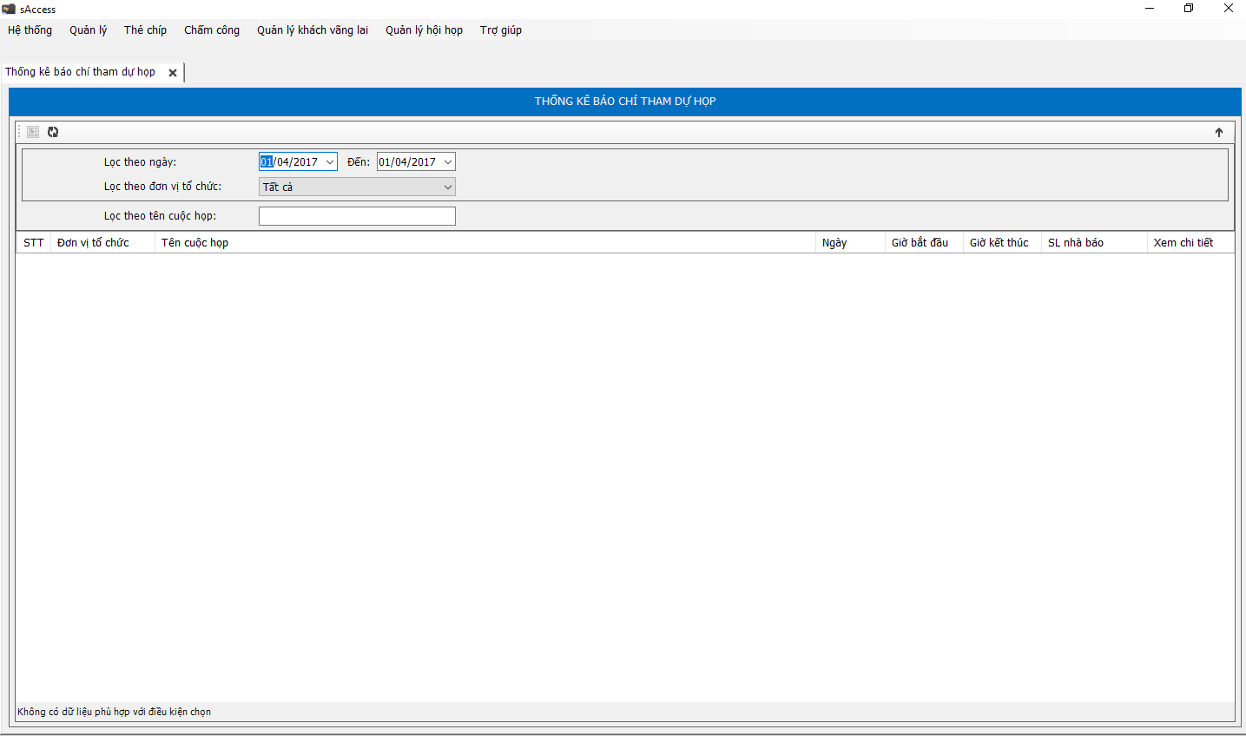

* + Hệ thống hiển thị danh sách nhà báo trong ngày
  + Chọn điều kiện lọc và nhấn  để lọc danh sách nhà báo theo điều kiện

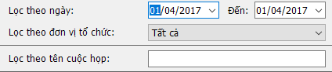

## Thống kê chi tiết báo chí tham dự họp

* + Chọn menu **Quản lý hội họp** -> **Thống kê chi tiết báo chí tham dự họp** trên thanh menu ở màn hình chính



* + Hệ thống hiện thị màn hình **Thống kê chi tiết báo chí tham dự họp**

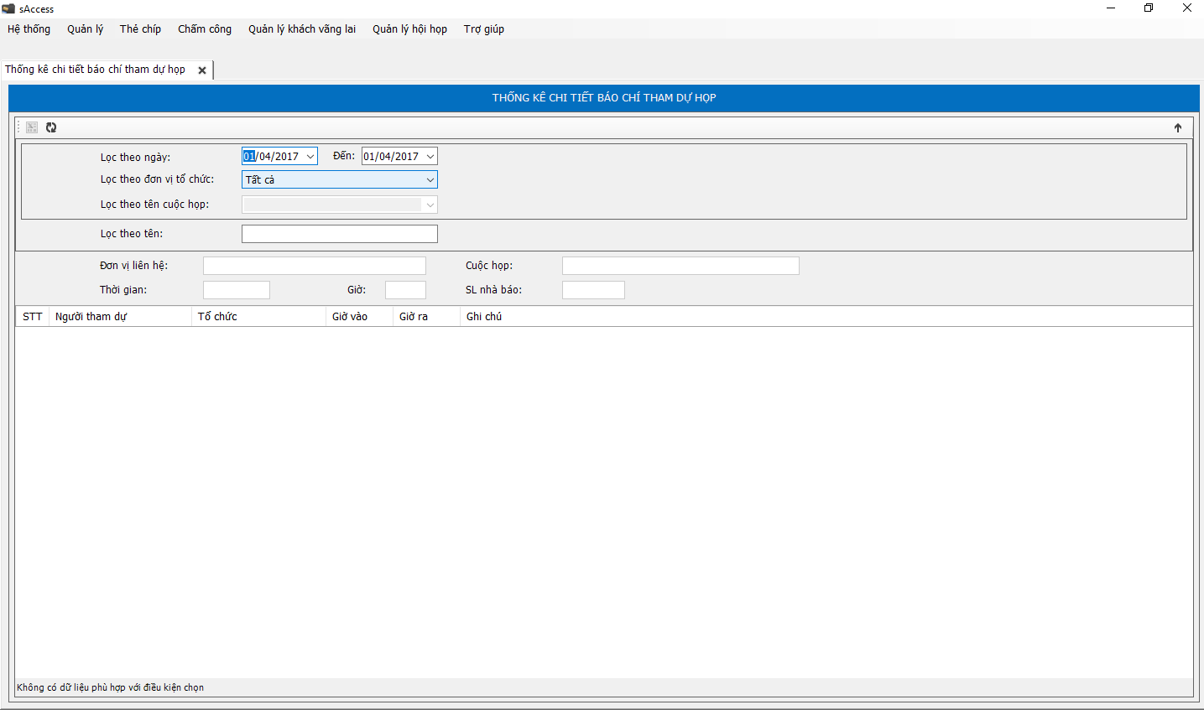

* + Chọn điều kiện lọc và nhấn  để lọc danh sách chi tiết nhà báo theo điều kiện

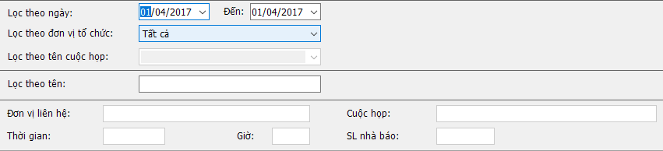

# Khách hội họp

## Quy trình của khách dự họp gồm 3 bước

* B1: Đăng ký họp trên web
* B2: Giữ xe: dùng thẻ CBCC (CBCC không thuộc VPUB) giữ xe; phát hành thẻ khách giữ xe
* B3: Kiếm soát đi họp:
  + Đi họp có thư mời;
  + Đi họp có thẻ CBCC;
  + Đi họp không thư mời, không thẻ.

## Đăng ký họp trên web của CBCC Thành phố HCM

* + Khách dự họp nhận thư mời từ phần mềm eGov thông qua email;
  + Khách nhấp vào link Đăng ký vào ra để đăng ký danh sách người tham dự cuộc họp;

Ví dụ: <http://dangkyhop.tphcm.gov.vn/#/?NDE5MjAyXzM>=

* + Hệ thống hiển thị màn hình **Đăng ký tham dự họp**
  + Hệ thống tải dữ liệu vào các trường dữ liệu

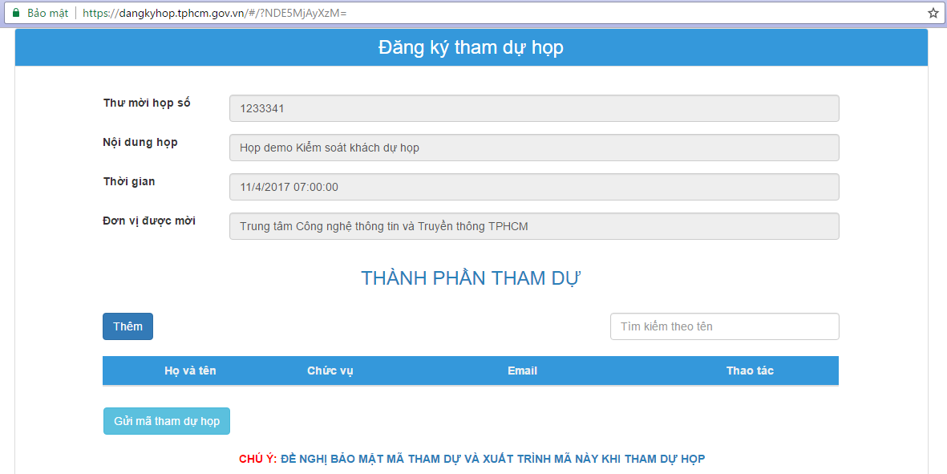

* + Khách kiểm tra thông tin dữ liệu
  + Khách nhấn để thêm thông tin người tham dự, hệ thống hiển thị màn hình **Thêm mới thành phần tham dự**
  + Khách nhập thông tin tên, chức vụ, email

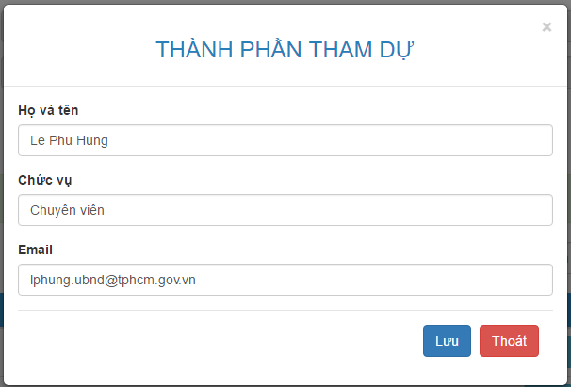

* + Khách nhấn để lưu thông tin
  + Hệ thống lưu thông tin người tham dự

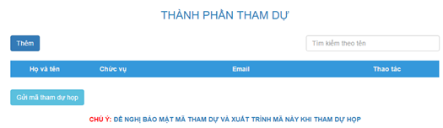

* + Khách chọn 
  + Hệ thống tạo cho mỗi người tham dự 1 mã vạch và gửi email cho người đăng ký
  + Khi đến VPUB dự họp, mỗi thành viên tham dự cần in mã vạch hoặc xuất trình mã vạch dưới dạng file **.pdf** trên điện thoại để kiểm soát đi họp tại VPUB.

**Lưu ý: Các cán bộ tham gia họp cần được đăng ký trên website dangkyhop.tphcm.gov.vn.**

## Quản lý khách dự họp

Được thực hiện tại cổng Sở Nội Vụ

### Các bước chuẩn bị trước khi quản lý dự họp

* + Bảo vệ đăng nhâp hệ thống:



* + Nhân viên chọn menu **Quản lý hội họp** -> **Kiểm soát hội họp** trên thanh menu ở màn hình chính



* + Hệ thống hiển thị màn hình **Kiểm soát hội họp**

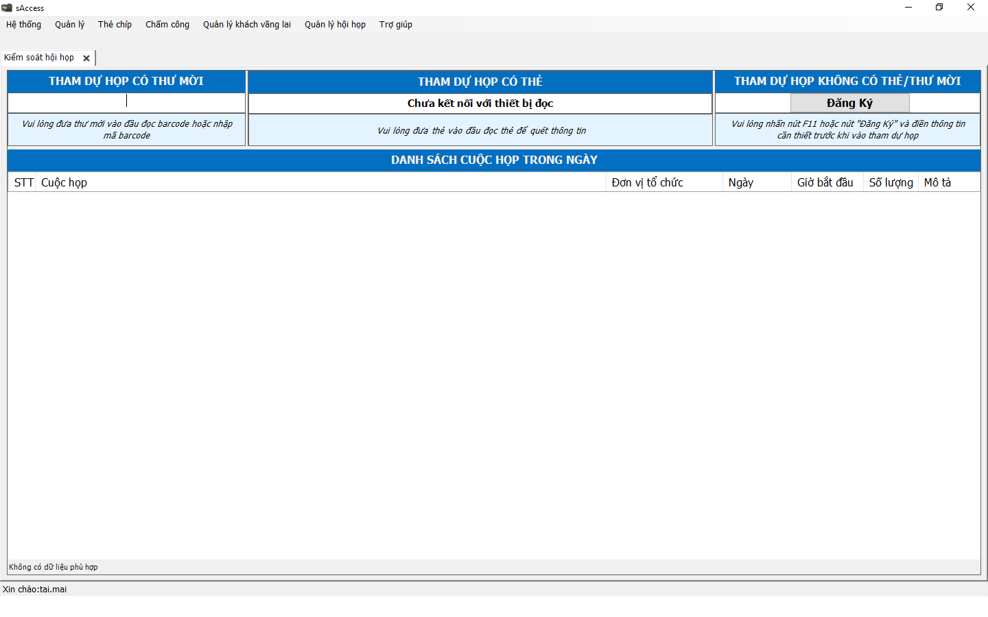

* + Khi cắm đầu đọc vào hệ thống,
  + Dòng chữ **Chưa kết nối với thiết bị đọc** chuyển thành **Đang chờ thẻ**

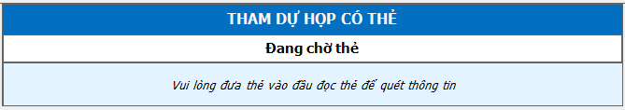

### Khách đi họp theo thư mời họp

* + Khi khách đến tòa nhà, khách đưa mã vạch cho nhân viên;
  + Nhân viên đưa mã vạch đến trước máy scan mã vạch;
  + Hệ thống đọc mã vạch và hiển thị mã vạch vào khung **Tham dự có thư mời**

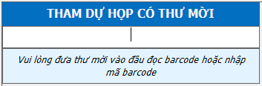

* + Hệ thống hiển thị thông tin thư mời, thông tin tổ chức được mời họp

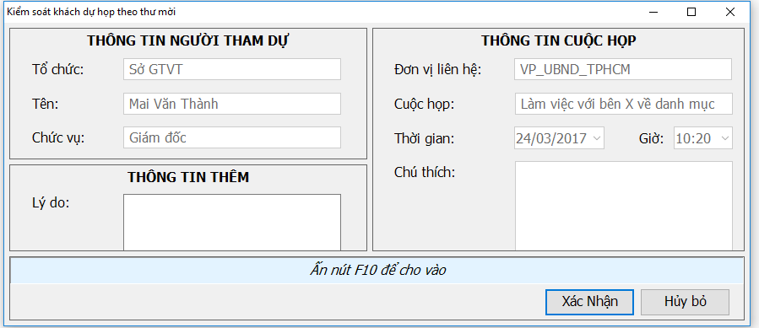

* + Nhân viên kiểm tra thông tin hội họp

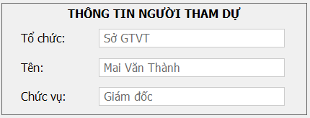

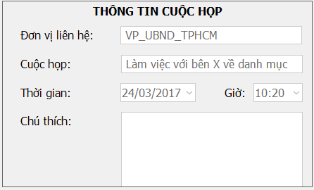

* + Nhập lý do tham dự họp (nếu có)

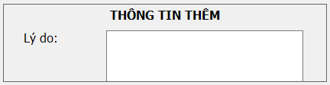

* + Nhấn F10 hoặc nhấn **Xác nhận** cho khách vào;
  + Nếu khách có giữ xe tại bãi giữ xe của tòa nhà, khách đưa thẻ lên đầu đọc tại cổng vào, hệ thống ghi nhận khách có vào trong tòa nhà để lấy xe được gửi tại bãi giữ xe;
  + Hệ thống ghi nhận lại thông tin chung về cuộc họp và đơn vị tham gia cuộc họp;
  + Hệ thống ghi nhận giao dịch trên máy tính và đồng bộ thông tin lên Server.

### Khách đi họp có thẻ CBCC (mở rộng cho tương lai)

* + Khách đưa thẻ CBCC tới đầu đọc thẻ tại cổng Sở Nội Vụ;
  + Hệ thống thay đổi **Phát hiện thẻ và đang xử lý**

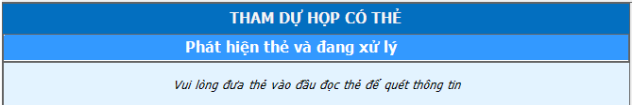

* + Hệ thống hiển thị màn hình **Kiểm soát khách dự họp theo thẻ**

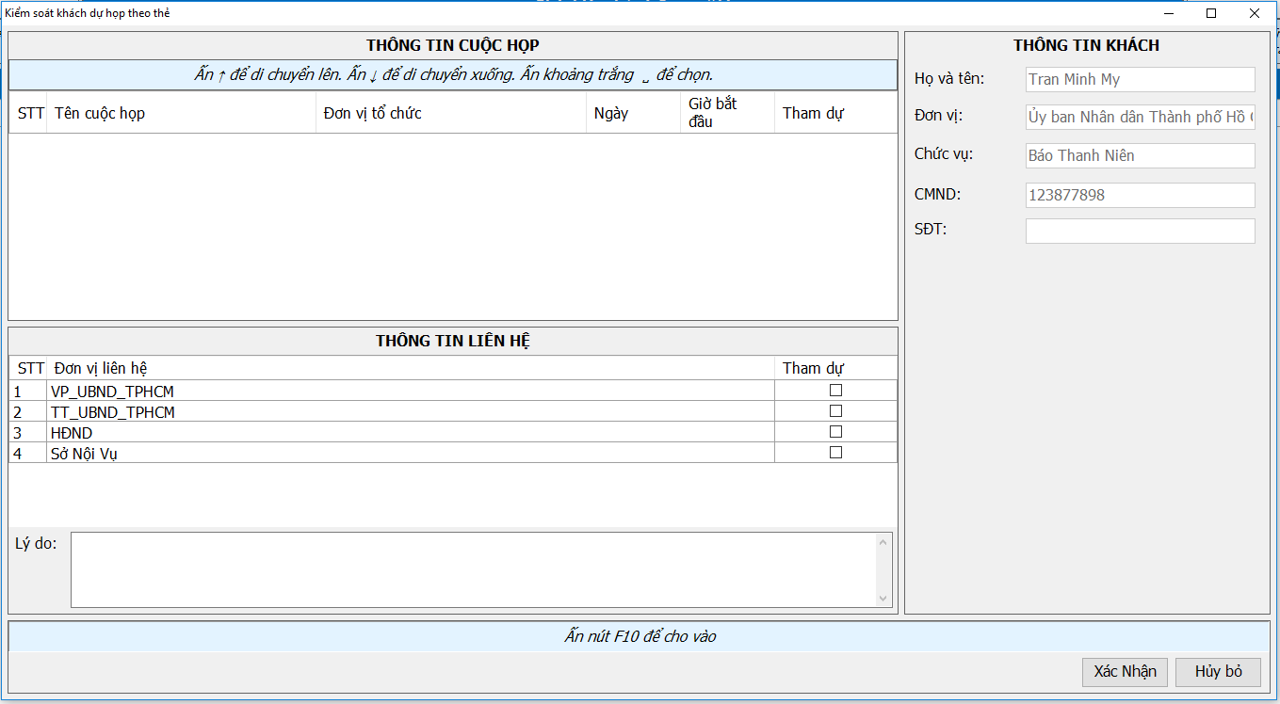

* + Hệ thống hiển thị thông tin các cuộc họp trong ngày, nhân viên bảo vệ chọn cuộc họp mà khách đến tham dự

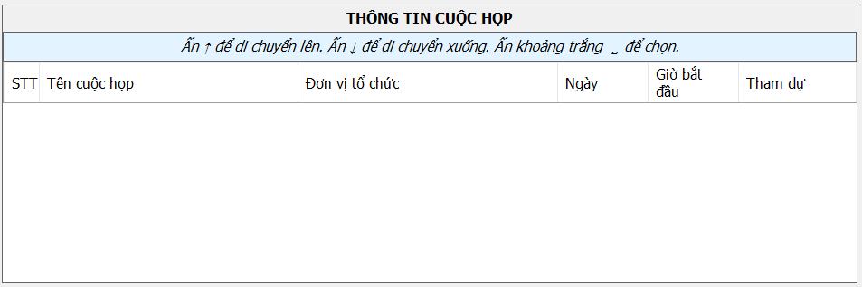

* + Nếu khách đến liên hệ công tác, nhân viên chọn đơn vị của VPUB đến liên hệ, nhập lý do liên hệ

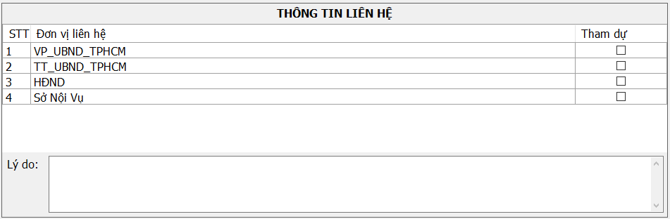

* + Nhân viên bảo vệ nhấn F10 hoặc nhấn  để cho khách vào;
  + Hệ thống ghi nhận lại thông tin chung về cuộc họp và khách tham gia cuộc họp.

### Khách đi họp không có thư mời và không có thẻ CBCC (mở rộng cho tương lai)

* + Nhân viên bảo vệ hỏi khách:

**“Bạn có phải là Cán bộ Công chức tham dự họp không?”**

**“Nếu bạn không là Cán bộ Công chức tham dự họp, bạn vui lòng sang phòng Huớng dẫn khách để xác nhận vào họp”**

* + **Nếu khách là Cán bộ Công chức tham dự họp:** Nhân viên chọn nút  hoặc nhấn **F11** để điền thông tin cần thiết cho khách không có thư mời và không có thẻ trước khi tham dự họp
  + Hệ thống hiển thị màn hình nhập thông tin

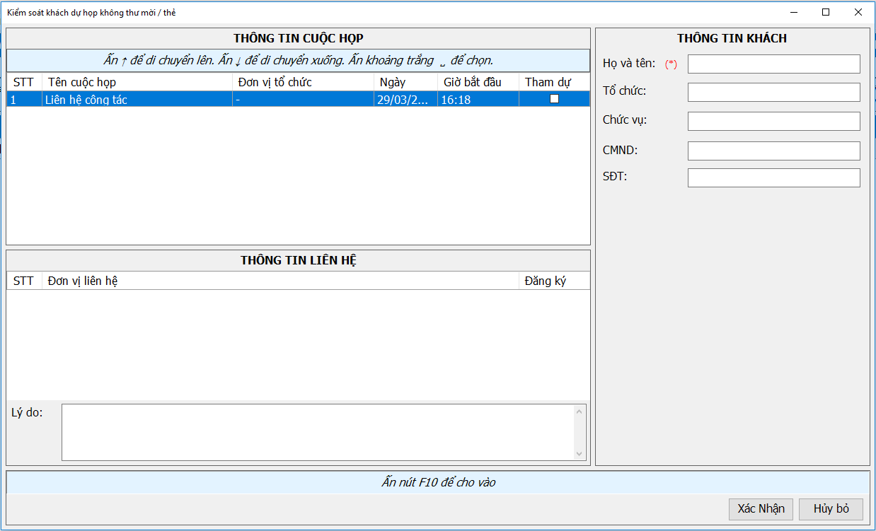

* + Hệ thống hiển thị thông tin các cuộc họp trong ngày, nhân viên bảo vệ chọn cuộc họp mà khách đến tham dự

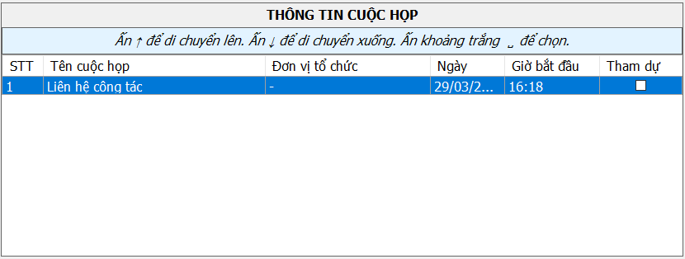

* + Nếu khách đến liên hệ công tác, nhân viên đánh dấu vào Liên hệ công tác



* + Nhân viên chọn đơn vị của VPUB đến liên hệ, nhập lý do liên hệ

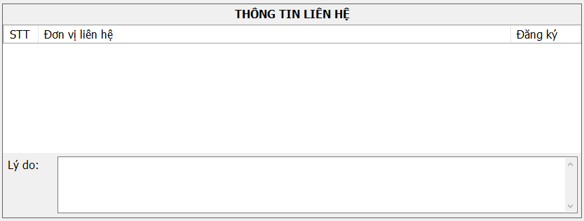

* + Nhân viên bảo vệ nhập thông tin khách đến tham dự họp (họ tên, đơn vị, chức vụ, giới tính, CMND, điện thoại..)

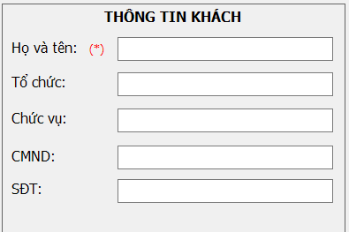

* + Nhân viên bảo vệ nhấn F10 hoặc nhấn  để cho khách vào, lưu lại thông tin của khách dự họp.

## Dời lịch họp

* + Nhân viên chọn menu **Quản lý hội họp** -> **Dời lịch họp**



* + Hệ thống hiển thị màn hình **Dời lịch họp**

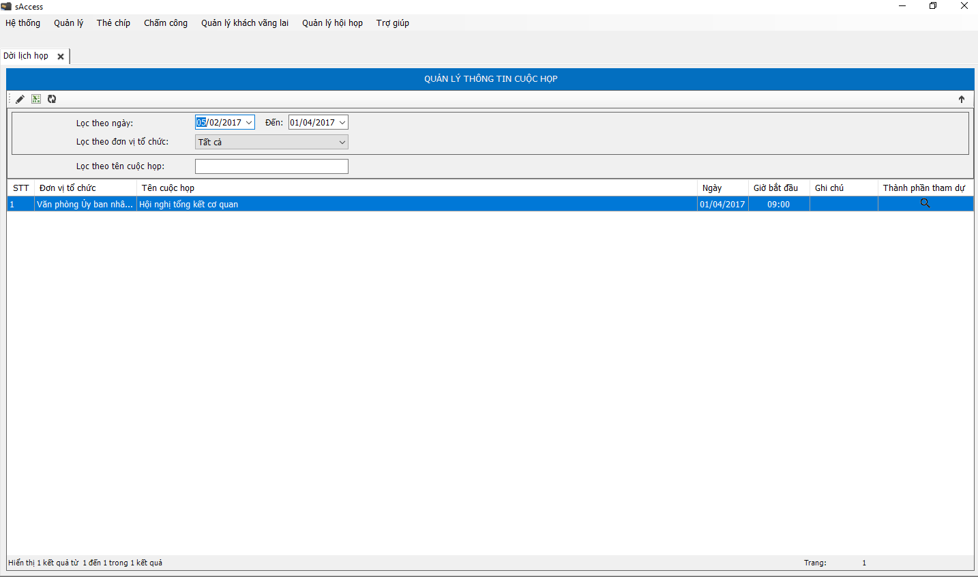

* + Nhấn chọn  để dời lịch họp
  + Hệ thống hiển thị màn hình **Dời lịch họp**

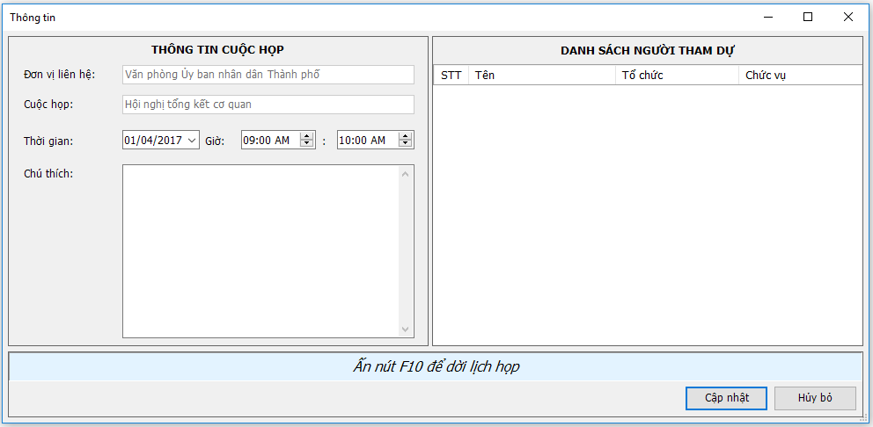

* + Nhập các thông tin để dời lịch họp
  + Nhấn  hoặc **F10** để dời lịch họp

## Thống kê hội họp

* + Nhân viên chọn menu **Quản lý hội họp** -> **Thống kê hội họp**



* + Hệ thống hiển thị màn hình **Thống kê hội họp**

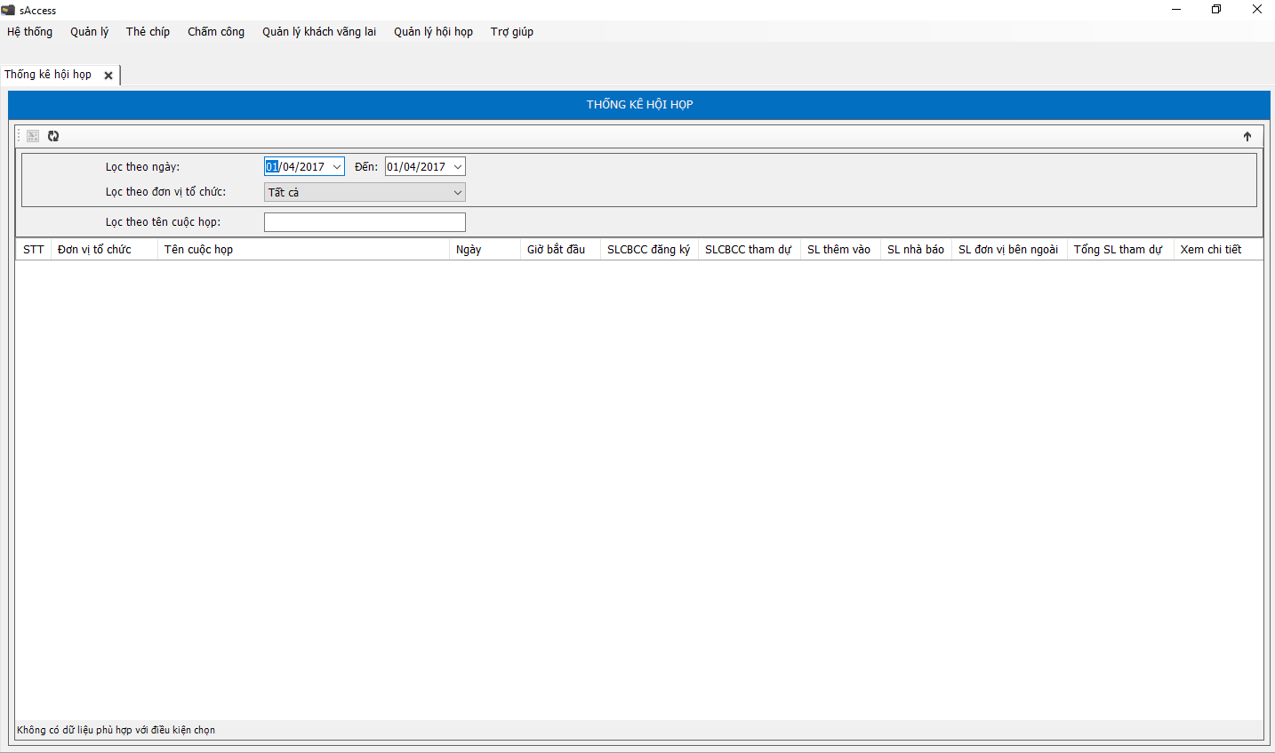

* + Hệ thống hiển thị danh sách thông đơn vị và thông tin khách đi họp trong ngày
  + Chọn điều kiện lọc và nhấn  để lọc danh sách đơn vị và thông tin khách đi họp theo điều kiện

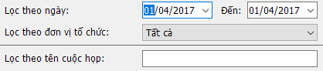

## Thống kê chi tiết hội họp

* + Nhân viên chọn menu **Quản lý hội họp** -> **Thống kê chi tiết hội họp**



* + Hệ thống hiển thị màn hình **Thống kê chi tiết hội họp**

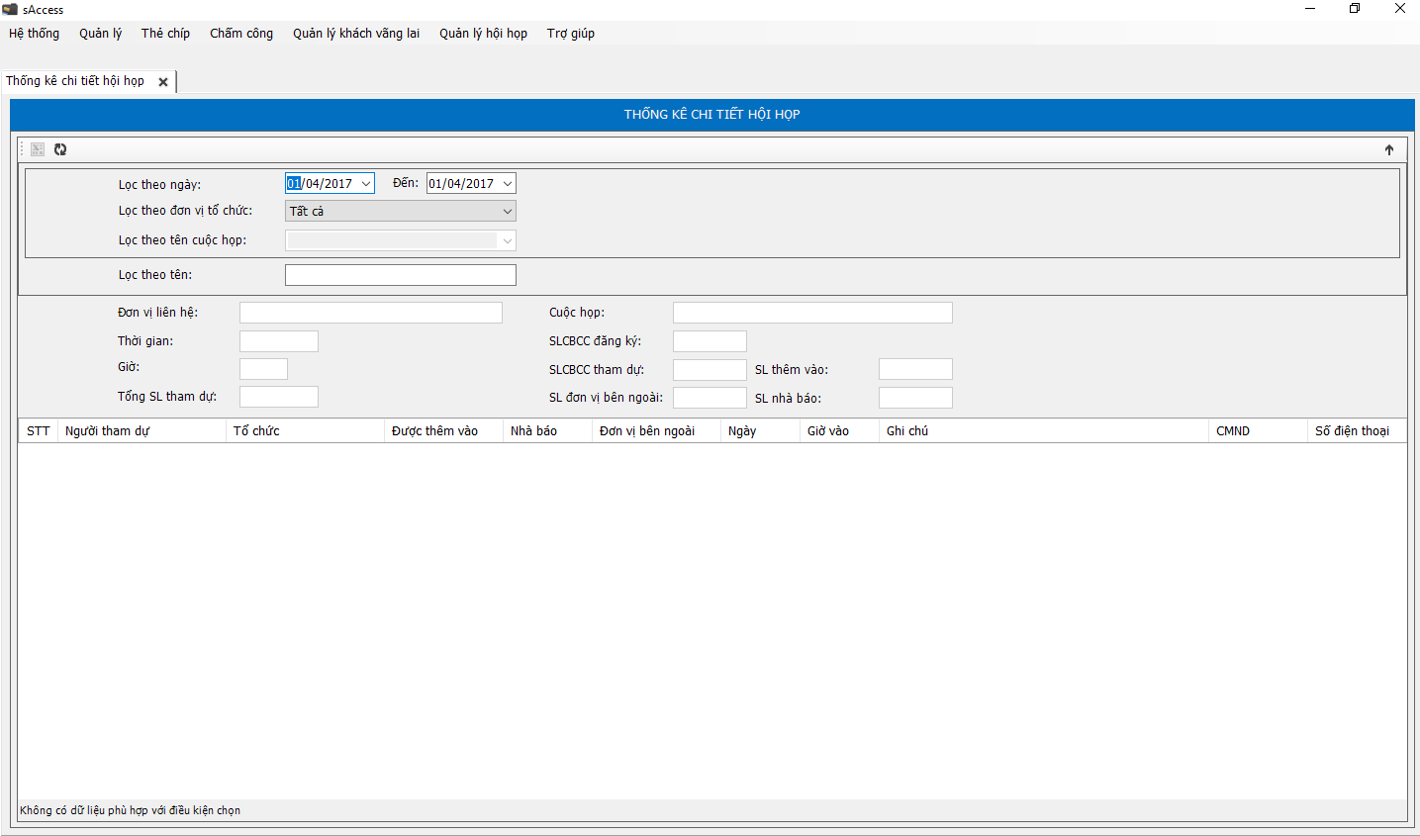

* + Chọn điều kiện lọc và nhấn  để lọc danh sách đơn vị và thông tin khách đi họp theo điều kiện

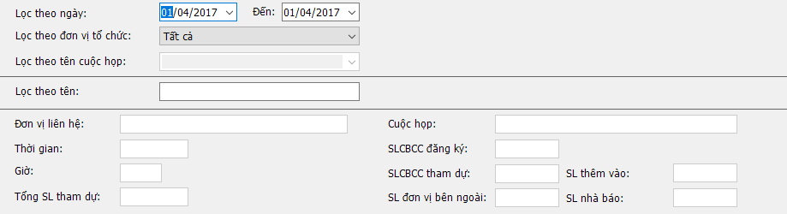

# Khách vãng lai

## Quy trình của CBCC gồm 3 bước:

* B1: Giữ xe khách vãng lai tại hầm REX
* B2: Phát hành thẻ khách vãng lai:
  + Dùng thẻ giữ xe để ghi nhận thông tin khách vãng lai (nếu có đi xe), phát hành thẻ mới để ghi nhận thông tin khách vãng lai (nếu không đi xe);
  + Scan CMND, chụp mặt khách bằng camera, nhập thông tin khách ra vào VPUB.
* B3: Kiểm soát vào, ghi nhận thông tin vào, giữ lại CMND
* B4: Kiểm soát ra, ghi nhận thông tin ra, trả CMND

## Các bước chuẩn bị trước khi quản lý khách vãng lai:

* + Bảo vệ đăng nhâp hệ thống:



* + Chọn menu **Quản lý khách vãng lai -> Kiểm soát khách vãng lai**

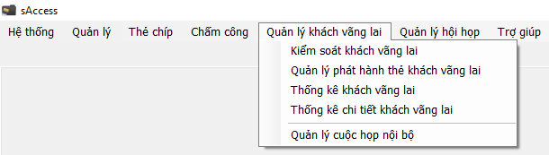

* + Hệ thống hiển thị màn hình **Kiểm soát khách vãng lai**

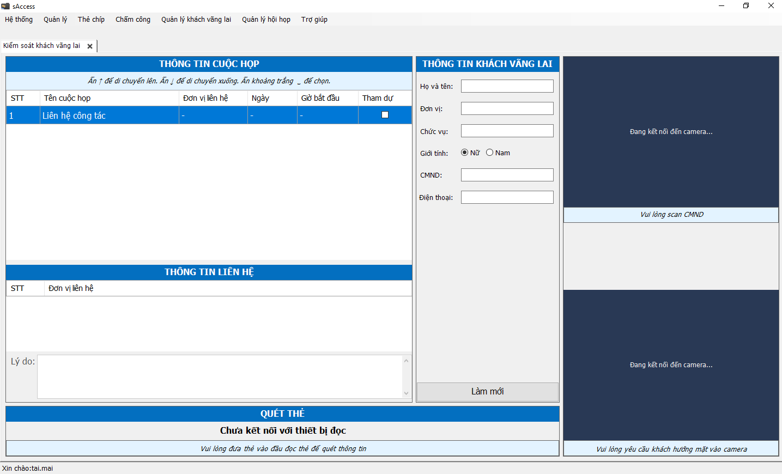

## Phát hành thẻ cho khách vãng lai

Được thực hiện tại phòng Hướng dẫn khách vào làm việc tại tòa nhà

* + Nếu khách có giấy tờ cá nhân: khách đưa CMND cho nhân viên. Nhân viên đặt CMND vào máy scan và nhấn scan CMND, hệ thống hiển thị hình CMND lên màn hình

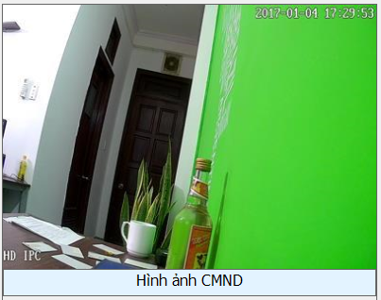

* + Nếu khách không có giấy tờ cá nhân: hệ thống không hiển thị hình CMND lên màn hình
  + Nhân viên nhập thông tin cần thiết của khách: cuộc họp hoặc nội dung liên hệ, thông tin cá nhân (tên, ...)

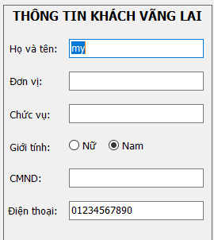

* + Khách đưa mặt trước camera, hệ thống chụp ảnh từ camera

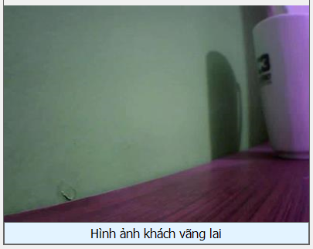

* + Nếu khách có thẻ xe thì nhân viên lễ tân sử dụng thẻ xe để phát hành thẻ cho khách, nếu khách không có thẻ xe thì nhân viên lễ tân phát hành thẻ cho khách
  + Nhân viên lễ tân đặt thẻ vào đầu đọc của hệ thống
  + Hệ thống để lưu lại thông tin khách và thời gian vào tòa nhà
  + Nhân viên lễ tân đưa thẻ cho khách và giữ lại CMND của khách

## Trả thẻ của khách vãng lai

Được thực hiện tại phòng đăng ký thông tin khách vào làm việc tại tòa nhà

* + Khi khách ra khỏi tòa nhà, khách đặt thẻ lên đầu đọc
  + Hệ thống hiển thị thông tin CMND đã scan ra màn hình

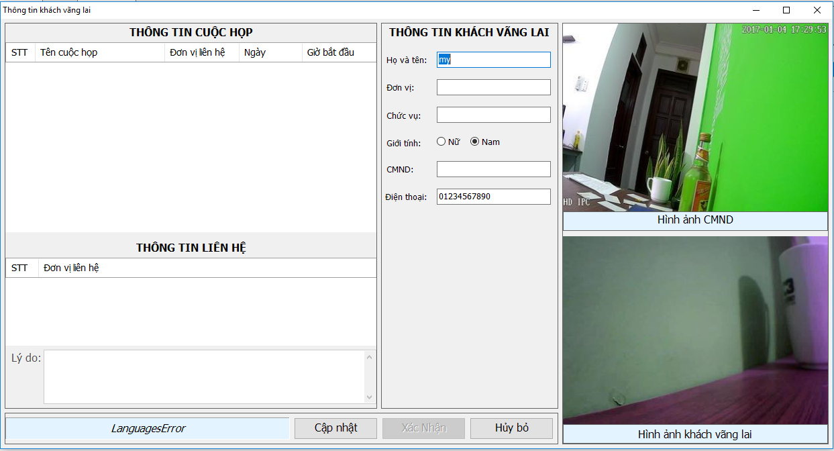

* + Nhân viên lễ tân dựa trên thông tin csan CMND của khách, trả lại đúng CMND của khách, tránh trường hợp nhầm lẫn CMND của khách
  + Hệ thống xác nhận thông tin khách, hình ảnh, ghi nhận lại giờ ra của khách
  + Khách nhận lại CMND của mình
  + Khách trả thẻ (nếu thẻ được phát hành tại phòng Hướng dẫn khách); khách giữ lại thẻ để lấy xe (nếu thẻ được phát hành lúc giữ xe).

## Quản lý phát hành thẻ khách vãng lại

* + Chọn menu **Quản lý khách vãng lai -> Quản lý phát hành thẻ khách vãng lai**



* + Hệ thống hiển thị màn hình **Quản lý phát hành thẻ khách vãng lai**

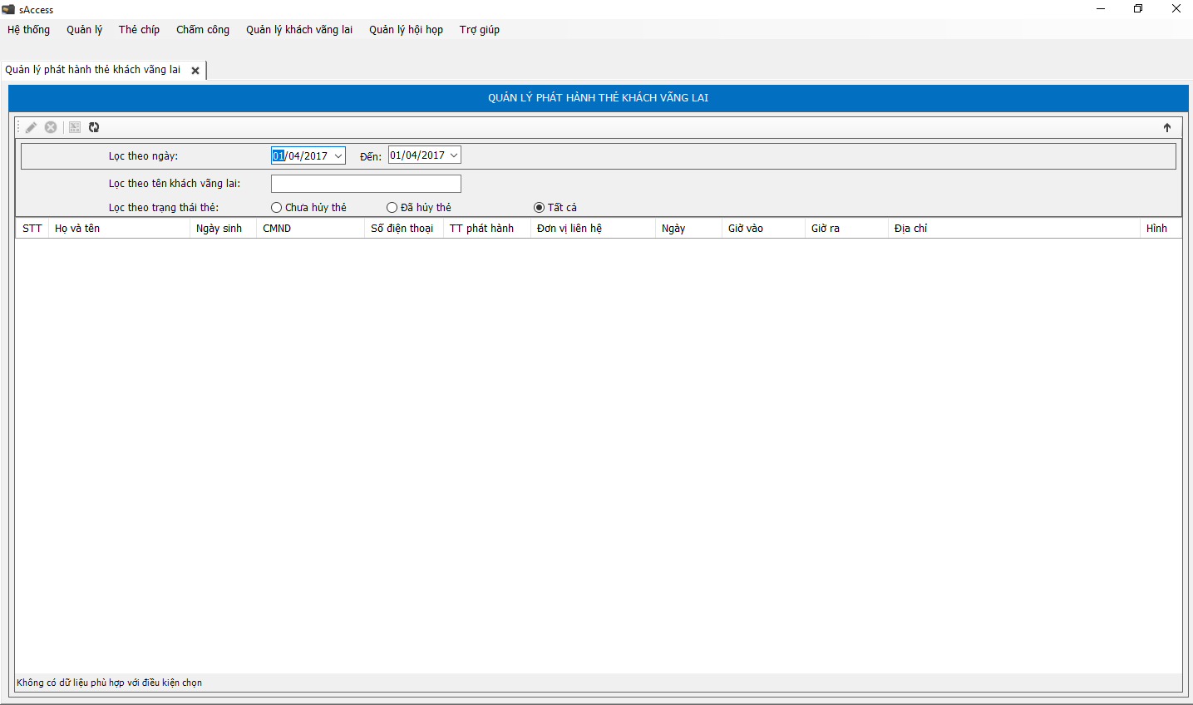

* + Hệ thống hiển thị danh sách phát hành thẻ vãng lai trong ngày
  + Chọn điều kiện lọc và nhấn  để lọc danh sách phát hành theo điều kiện

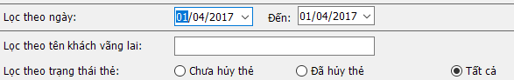

## Thống kê khách vãng lai

* + Chọn menu **Quản lý khách vãng lai -> Thống kê khách vãng lai**



* + Hệ thống hiển thị màn hình **Thống kê khách vãng lai**

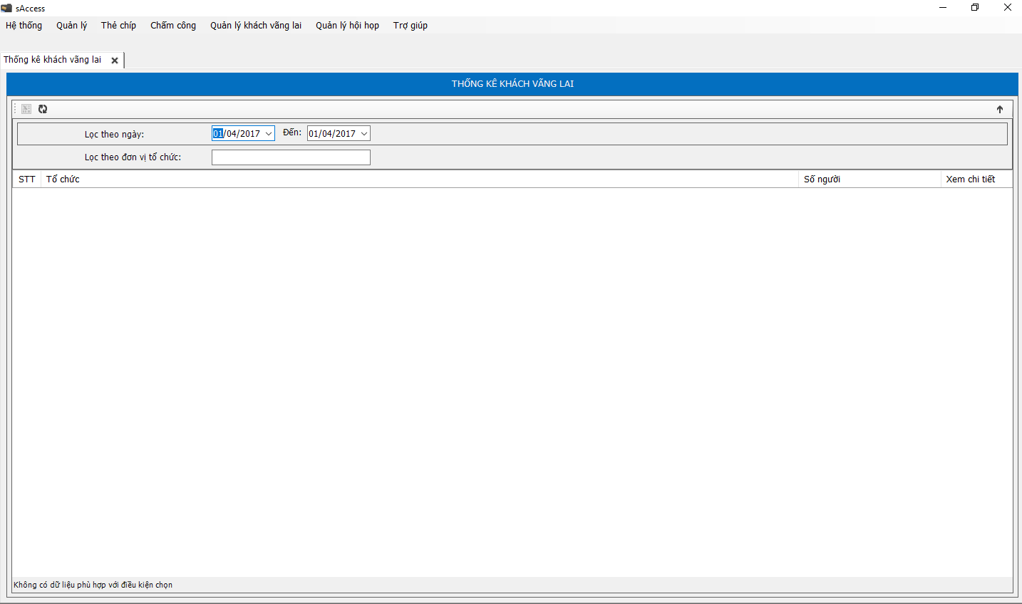

* + Hệ thống hiển thị danh sách tổng khách vãng lai theo tổ chức trong ngày
  + Chọn điều kiện lọc và nhấn  để lọc danh sách danh sách tổng khách vãng lai theo điều kiện lọc



## Thống kê chi tiết khách vãng lai

* + Chọn menu **Quản lý khách vãng lai -> Thống kê chi tiết khách vãng lai**



* + Hệ thống hiển thị màn hình **Thống kê chi tiết khách vãng lai**

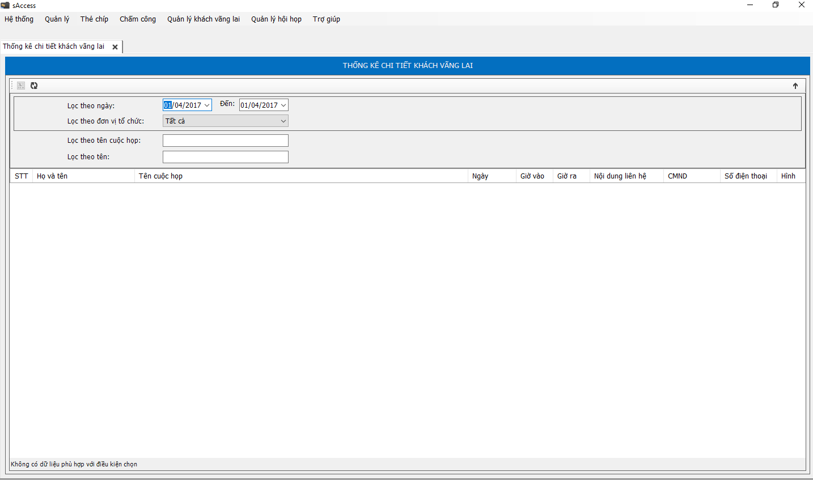

* + Hệ thống hiển thị chi tiết danh sách khách vãng lai trong ngày
  + Chọn điều kiện lọc và nhấn  để lọc chi tiết danh sách khách vãng lai theo điều kiện lọc

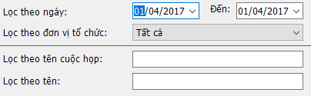

## Quản lý cuộc họp nội bộ

* + Chọn menu **Quản lý khách vãng lai -> Quản lý cuộc họp nội bộ**



* + Hệ thống hiển thị màn hình **Quản lý cuộc họp nội bộ**

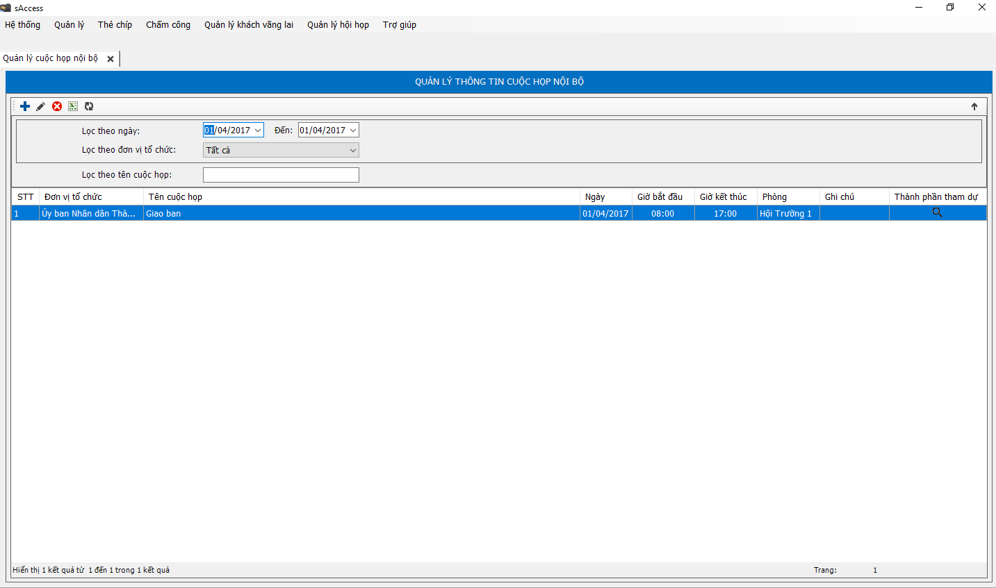

### Thêm thông tin cuộc họp

* + Nhấn chọn để thêm cuộc họp
  + Hệ thống hiển thị màn hình **Thêm cuộc họp**

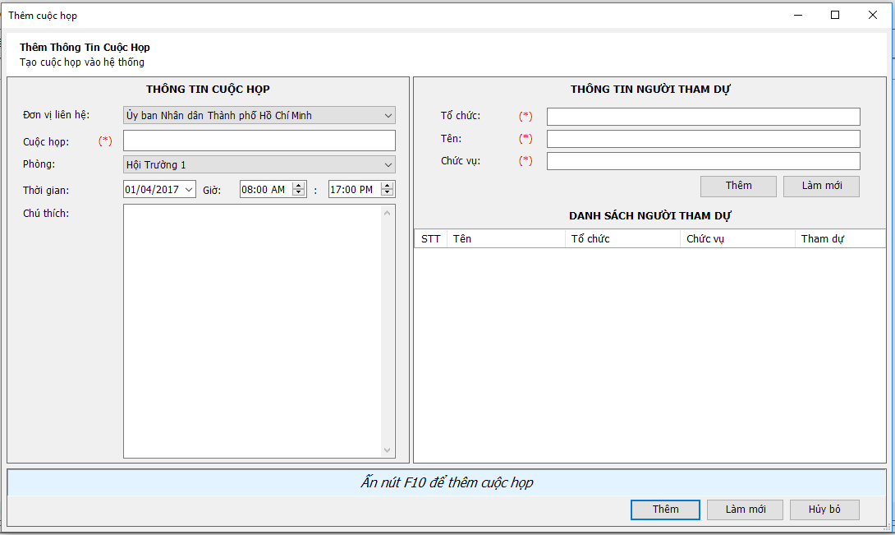

* + Nhập thông tin cuộc họp

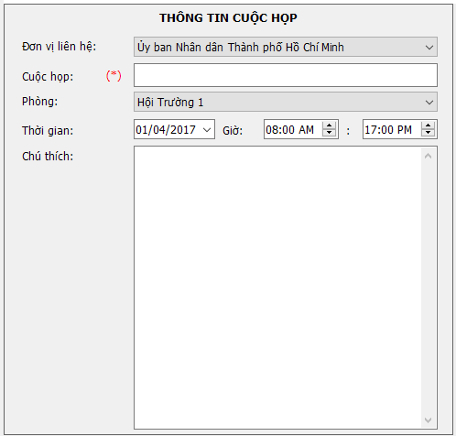

* + Nhập thông tin người tham dự

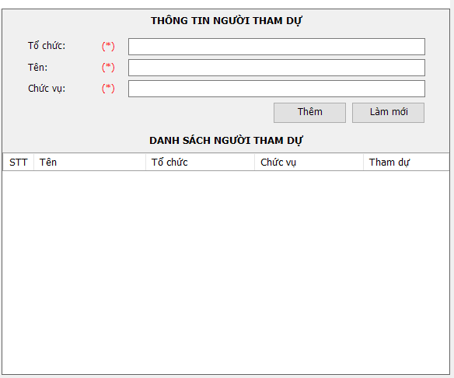

* + Nhấn  hoặc **F10** để thêm cuộc họp
  + Nhấn  để làm mới các trường
  + Nhấn  để hủy thêm mới cuộc họp nội bộ và thoát khỏi màn hình **Thêm cuộc họp**

### Cập nhật thông tin cuộc họp

* + Nhấn  chọn để cập nhật cuộc họp
  + Hệ thống hiển thị màn hình **Cập nhật thông tin cuộc họp**

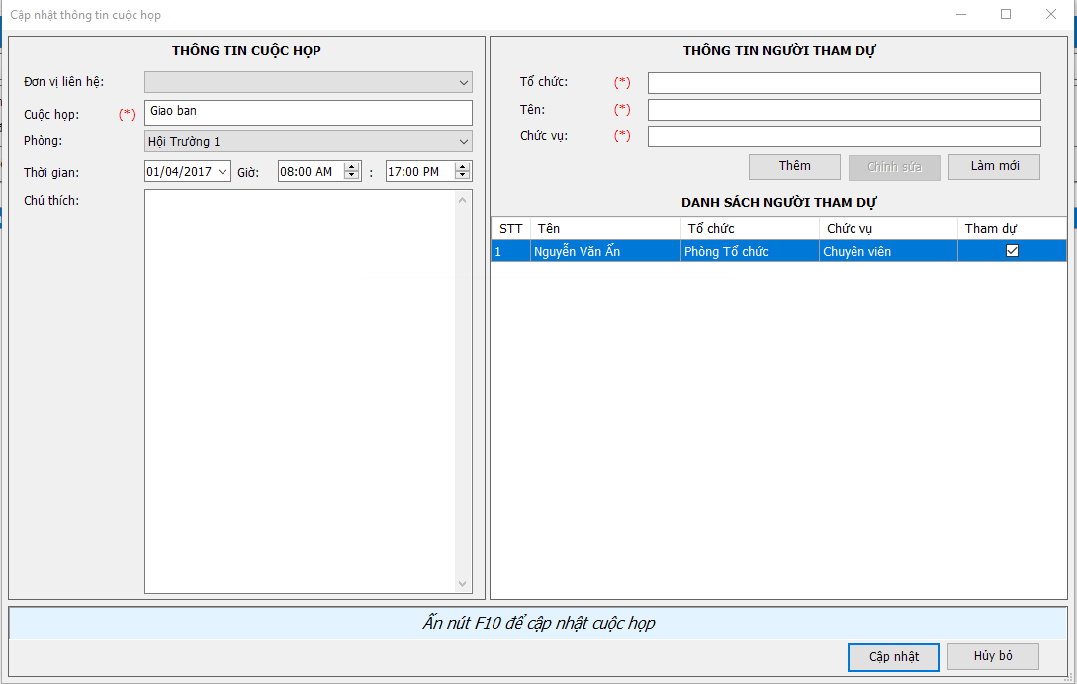

* + Cập nhật thông tin cuộc họp

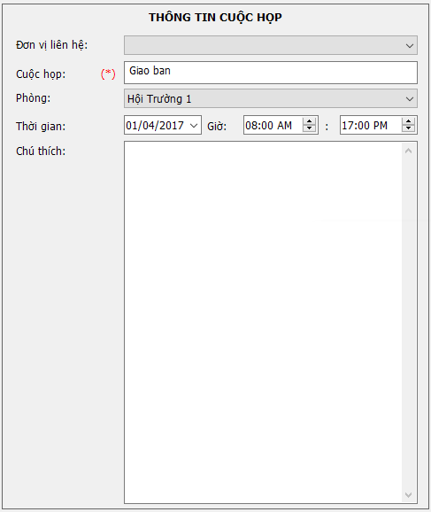

* + Cập nhật thông tin người tham dự

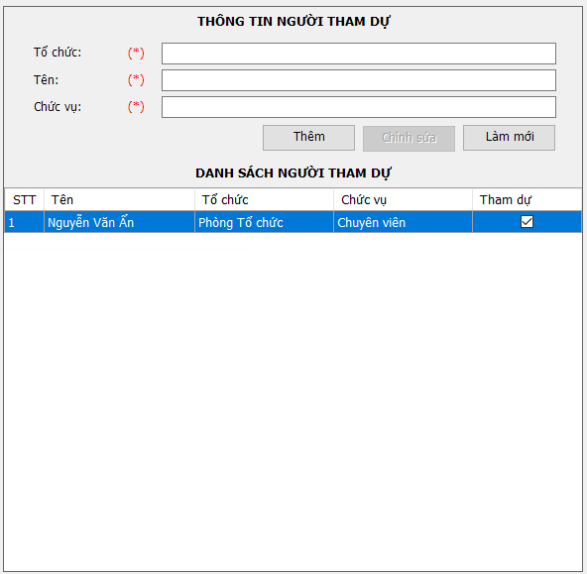

* + Nhấn  hoặc **F10** để cập nhật thông tin cuộc họp
  + Nhấn  để hủy cập nhật mới cuộc họp nội bộ và thoát khỏi màn hình **Thêm cuộc họp**

### Xóa cuộc họp

* + Nhấn chọn  để xóa cuộc họp
  + Nhấn **Xác nhận** để xác nhận xóa cuộc họp

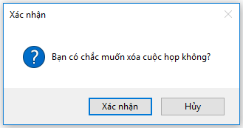

# Kiểm soát xe hơi cổng 86a

## Hướng dẫn điều khiển phần mềm

* **Ở khu vực bàn phím bên trái**
* **Chiều xe vào:**

**F2**: Sửa bảng số (nếu hệ thống nhận diện sai). Gõ số xe đúng và nhấn F2 để xác nhận

**~:** Hủy chụp hình lại.

**F7**: Nhập số thẻ (nếu thẻ hư, không quét được thẻ)

* **Ở khu vực bàn phím bên phải**
* **Chiều xe ra**

**\*:** Xác nhận cho xe ra khỏi bãi

**Page Down:** Chụp lại hình ảnh xe

**Page Up:** Nhập số thẻ (nếu thẻ hư, không quét được thẻ)

* **MỘT SỐ THÔNG BÁO**

**Cho xe vào:** Hợp lệ cho xe vào bãi

**Cho xe ra:** Hợp lệ cho xe ra khỏi bãi

**Trùng biển số trong bãi:** Đã có bảng số xe tương tự trong bãi.

## Quản lý bãi xe

* **Danh sách xe đang trong bãi**

**Tìm xe theo số theo in trên thẻ**

* Tìm kiếm thông tin xe đang trong bãi dựa vào số thẻ

**Tìm xe theo loại xe gởi**

* Tìm kiếm thông tin xe hơi hoặc xe máy

**Tìm xe theo số xe lúc vào**

* Tìm kiếm thông tin xe đang trong bãi dựa vào biển số xe

**Xem chi tiết:**

* Xem chi tiết lượt gởi xe như ngày giờ gởi, hình ảnh xe gởi,…

**Xử lý mất thẻ:**

* Tải dữ liệu tất cả các xe có trong bãi (có thể check vào tùy chọn Tải trước các hình xe khi vào) sau đó nhấn chọn Tải dữ liệu để hiện hình xe lúc vào kèm theo thông tin xe, giúp việc xác định thẻ xe bị mất nhanh hơn. Sau đó chọn vào xe bị mất thẻ trong danh sách bên dưới và chọn xử lý mất thẻ.
* Xuất hiện một cửa sổ thông báo mới, điền đầy đủ thông tin vào các mục > Nhấn lưu lại để hoàn tất quá trình xử lý mất thẻ, cho xe ra khỏi bãi.

**Hủy lượt gởi xe:**

* Hủy bỏ lượt gởi xe đang trong bãi. Chức năng này sẽ xóa lượt gởi xe đang trong bãi khỏi hệ thống.

**Xuất dữ liệu:**

* Xuất dữ liệu ra file Excel

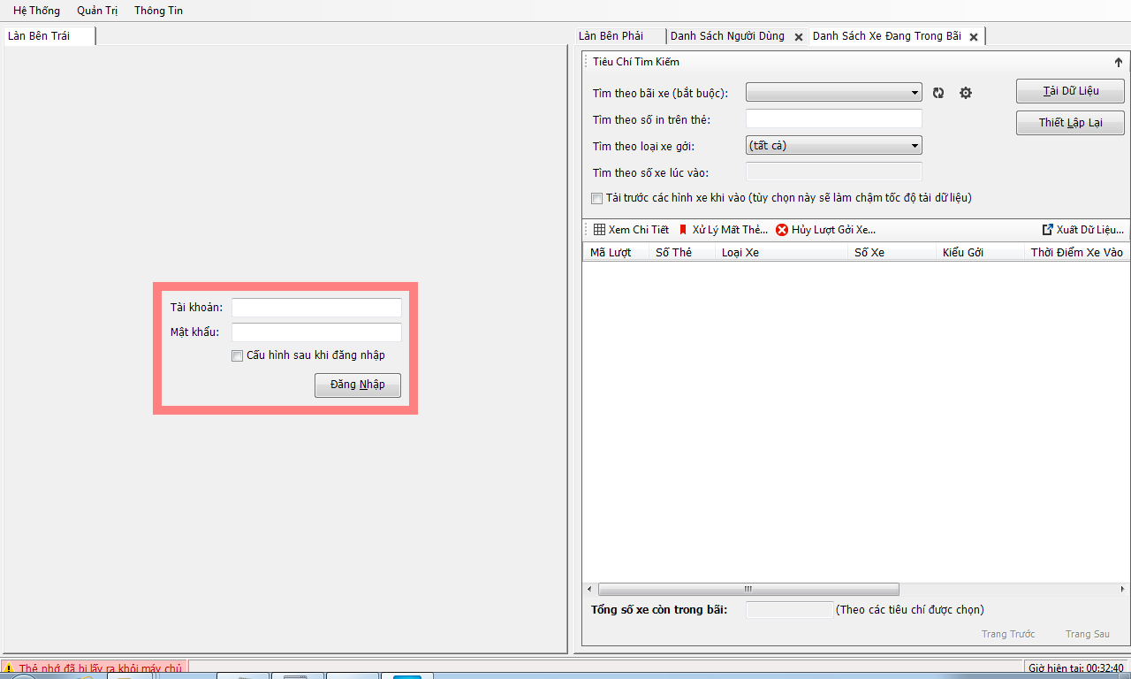

* **Danh sách xe đã ra khỏi bãi**

Gồm các mục sau:

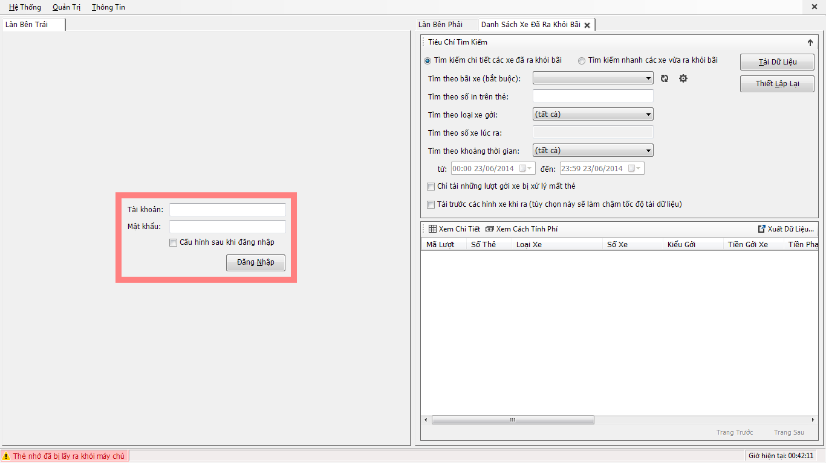

Chỉ tìm những xe bị mất thẻ

Xem cách tính phí của xe đã ra khỏi bãi

Tìm xe đã ra khỏi bãi theo khoản thời gian

Tìm xe đã ra khỏi bãi theo số thẻ

Hiển thị 200 xe gần đây đã ra khỏi bãi

Hiển thị toàn bộ xe đã ra khỏi bãi

* **Thống kê doanh thu và lưu lượng xe gởi**

Gồm các mục sau:

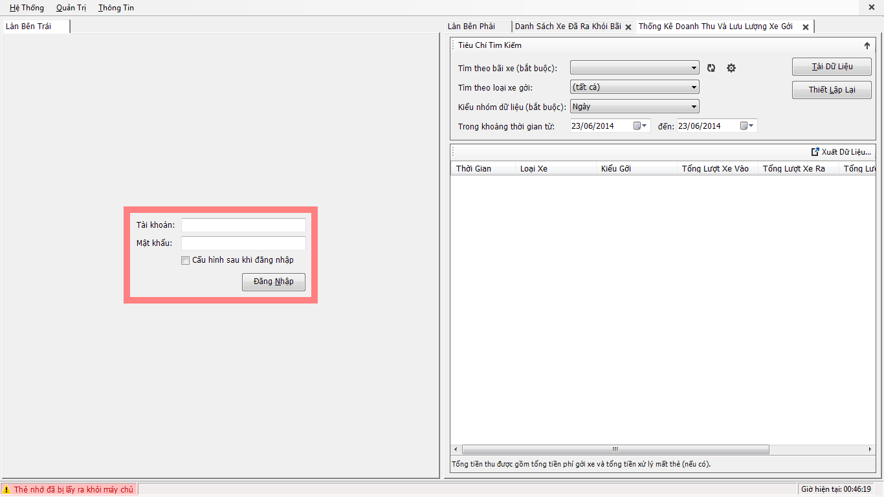

Chọn khoảng thời gian cần thống kê

Thống kê theo ngày/tháng/năm

## Hướng dẫn tạo và phân quyền cho chuyên viên

* **Thêm tài khoản nhân viên vào nhóm tương ứng**

***Quản trị > Quản lý người dùng > Danh sách người dùng***

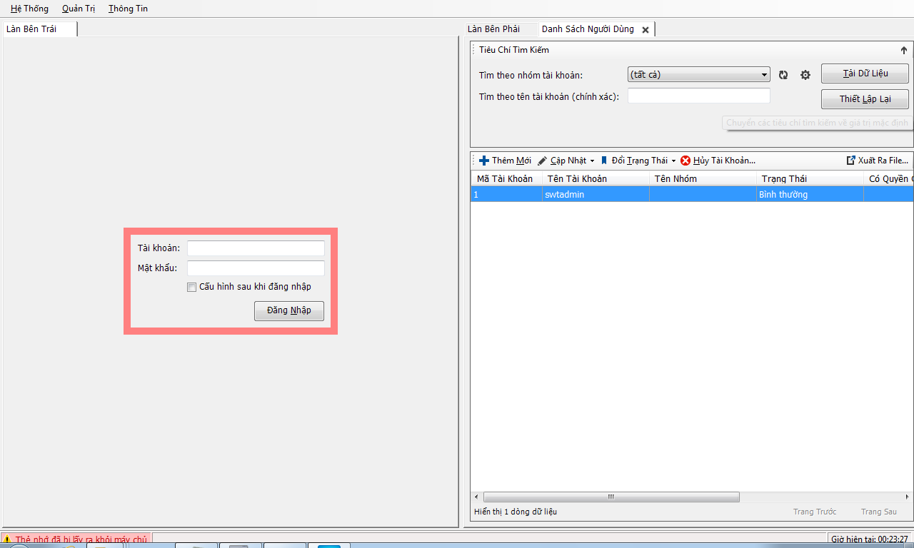

* **Thêm mới:**

Tạo tài khoản mới cho nhân viên và điền thông tin vào các ô sau

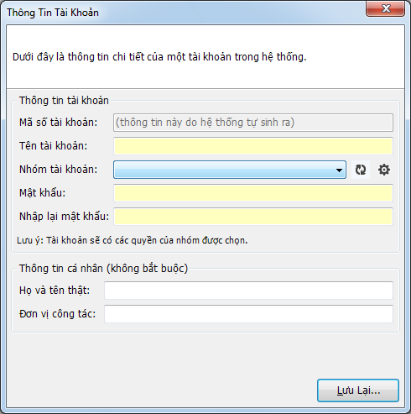

Hoàn tất, lưu lại

Thông tin chi tiết

Mật khẩu của tài khoản đó

Cập nhật lại danh sách nhóm.

Tên tài khoản

Tài khoản thuộc nhóm nào ? ?

**Để thay đổi một tài khoản hiện tại, chọn vào tài khoản đó và chọn các chức năng sau**

* **Sửa thông tin cá nhân**

*Đổi nhóm tài khoản*

*Tạo lại mật khẩu mới.*

* **Đổi trạng thái**

*Khóa tài khoản*

*Mở khóa tài khoản*

* **Hủy tài khoản**

## Hướng dẫn đăng ký xe tháng (cho CBCC)

* Để đăng ký xe tháng mới cần phải *Tạo Đơn Vị (Công ty)* nếu chưa có trước, sau đó mới *Tạo Xe Tháng.*

**Tạo đơn vị mới (công ty)**

* Vào *Quản trị > Quản lý vé tháng > Danh sách đơn vị.*

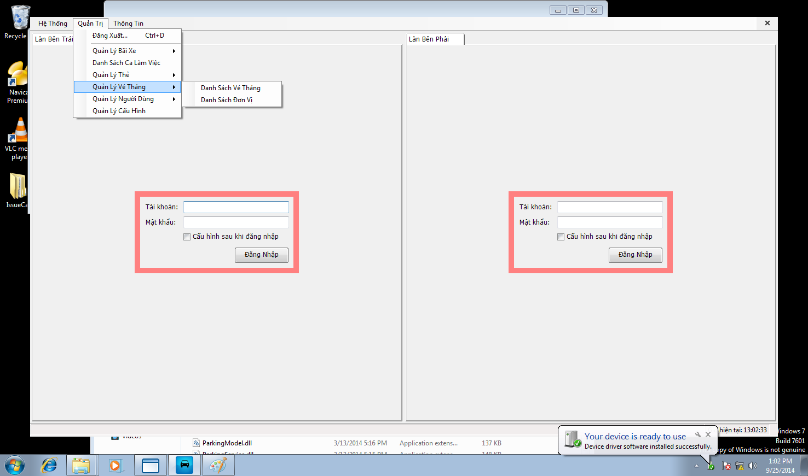

* Chọn mục *Thêm mới*, gõ vào Tên Đơn Vị (Công ty), *Mô tả* nếu cần thiết và nhấn *Lưu lại.*

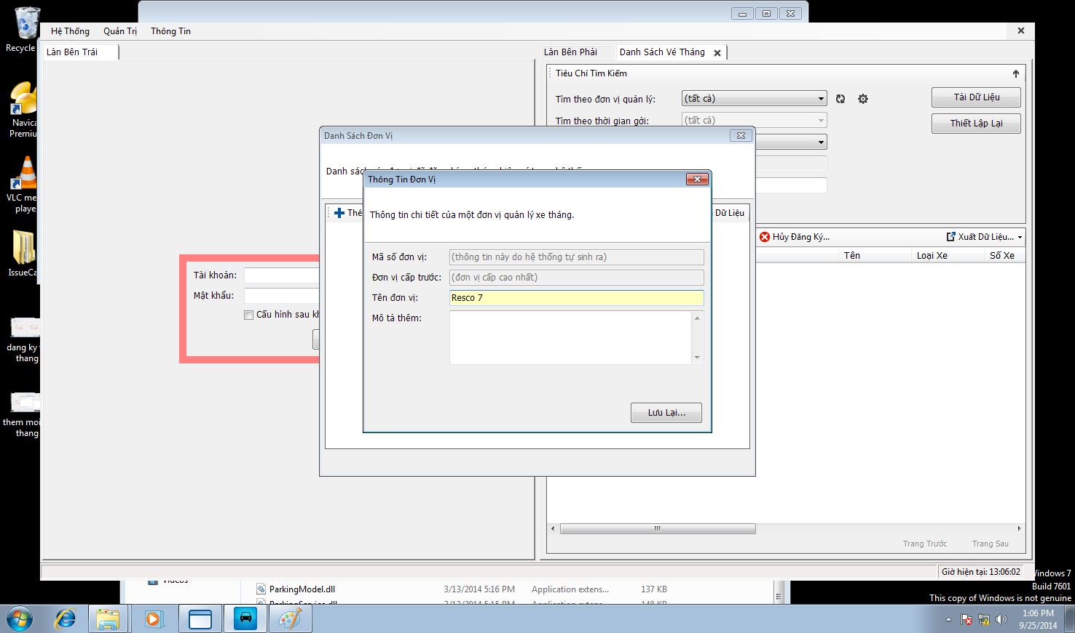

**Đăng ký xe tháng**

* Vào *Quản trị > Quản lý vé tháng > Danh sách vé tháng*

Tại đây có thể tìm tất cả thông tin về xe tháng bằng cách chọn các mục quản lý trên giao diện, sau đó nhấn *Tải dữ liệu*

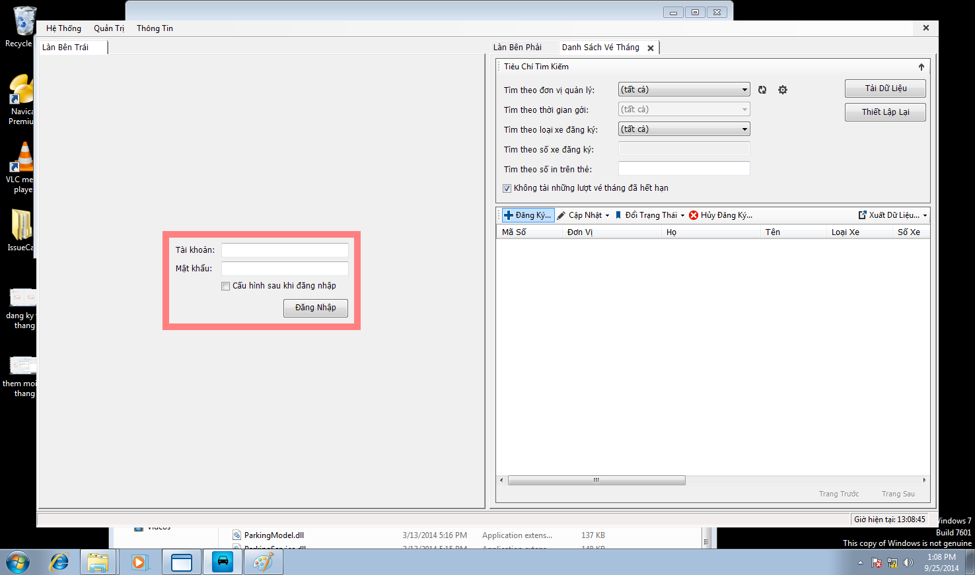

Khu vực tìm kiếm xe

* Để *Đăng ký xe tháng mới*, nhấn vào nút *Đăng ký*
* Chọn *Tên Đơn vị/ Công ty*, ngày hiệu lực, loại xe và điền đầy đủ Các ô trong phần *Thông tin Khách hàng.*
* **KHÔNG** chọn vào mục *Vé tháng có thông tin xe*.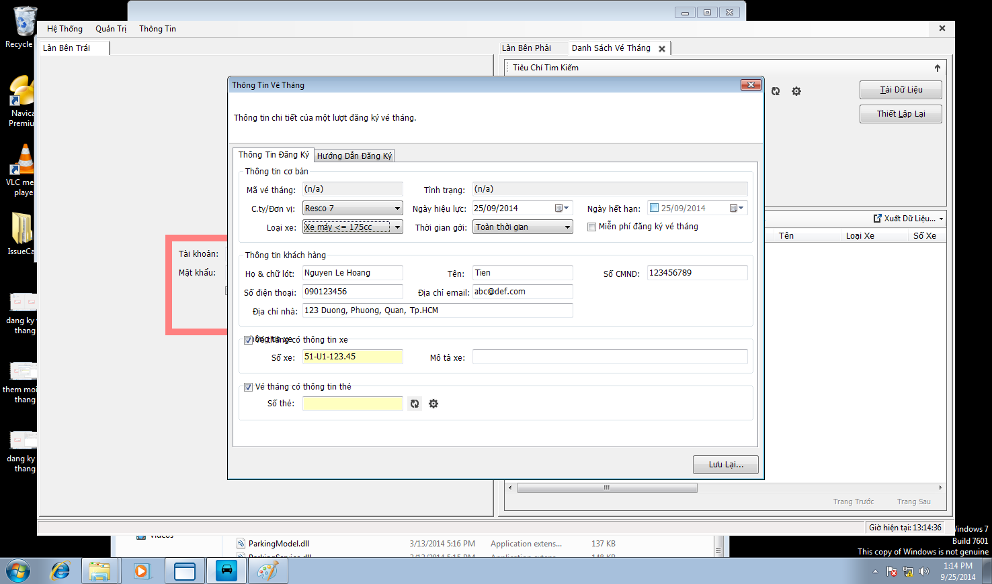
* Chọn vào mục *Vé tháng có thông tin thẻ* nếu muốn phát hành thẻ tháng theo thẻ không cần phân biệt biển số xe
* Sau đó nhấn lưu lại để hoàn tất
* Nếu muốn thay đổi/ chỉnh sửa thông tin về chủ xe, tìm đến xe đó và chọn *Cập nhật Thông tin đăng ký* hoặc *Cập nhật ngày hết hạn* hoặc *Hủy đăng ký.*
* Nếu muốn xuất dữ liệu > Chọn vào nút *Xuất Dữ liệu > Tập tin MS Excel.*

# Kiểm soát xe hầm 213 Đồng Khởi và hầm 1 khách sạn REX

## Hướng dẫn điều khiển phần mềm

* **Ở khu vực bàn phím bên trái**
* **Chiều xe vào:**

**F2**: Sửa bảng số (nếu hệ thống nhận diện sai). Gõ số xe đúng và nhấn F2 để xác nhận

**~:** Hủy chụp hình lại.

**F7**: Nhập số thẻ (nếu thẻ hư, không quét được thẻ)

* **Ở khu vực bàn phím bên phải**
* **Chiều xe ra**

**\*:** Xác nhận cho xe ra khỏi bãi

**Page Down:** Chụp lại hình ảnh xe

**Page Up:** Nhập số thẻ (nếu thẻ hư, không quét được thẻ)

* **MỘT SỐ THÔNG BÁO**

**Cho xe vào:** Hợp lệ cho xe vào bãi

**Cho xe ra:** Hợp lệ cho xe ra khỏi bãi

**Trùng biển số trong bãi:** Đã có bảng số xe tương tự trong bãi.

## Quản lý bãi xe

* **Danh sách xe đang trong bãi**

**Tìm xe theo số theo in trên thẻ**

* Tìm kiếm thông tin xe đang trong bãi dựa vào số thẻ

**Tìm xe theo loại xe gởi**

* Tìm kiếm thông tin xe hơi hoặc xe máy

**Tìm xe theo số xe lúc vào**

* Tìm kiếm thông tin xe đang trong bãi dựa vào biển số xe

**Xem chi tiết:**

* Xem chi tiết lượt gởi xe như ngày giờ gởi, hình ảnh xe gởi,…

**Xử lý mất thẻ:**

* Tải dữ liệu tất cả các xe có trong bãi (có thể check vào tùy chọn Tải trước các hình xe khi vào) sau đó nhấn chọn Tải dữ liệu để hiện hình xe lúc vào kèm theo thông tin xe, giúp việc xác định thẻ xe bị mất nhanh hơn. Sau đó chọn vào xe bị mất thẻ trong danh sách bên dưới và chọn xử lý mất thẻ.
* Xuất hiện một cửa sổ thông báo mới, điền đầy đủ thông tin vào các mục > Nhấn lưu lại để hoàn tất quá trình xử lý mất thẻ, cho xe ra khỏi bãi.

**Hủy lượt gởi xe:**

* Hủy bỏ lượt gởi xe đang trong bãi. Chức năng này sẽ xóa lượt gởi xe đang trong bãi khỏi hệ thống.

**Xuất dữ liệu:**

* Xuất dữ liệu ra file Excel



* **Danh sách xe đã ra khỏi bãi**

Gồm các mục sau:



Chỉ tìm những xe bị mất thẻ

Xem cách tính phí của xe đã ra khỏi bãi

Tìm xe đã ra khỏi bãi theo khoản thời gian

Tìm xe đã ra khỏi bãi theo số thẻ

Hiển thị 200 xe gần đây đã ra khỏi bãi

Hiển thị toàn bộ xe đã ra khỏi bãi

* **Thống kê doanh thu và lưu lượng xe gởi**

Gồm các mục sau:



Chọn khoảng thời gian cần thống kê

Thống kê theo ngày/tháng/năm

## Hướng dẫn tạo và phân quyền cho chuyên viên

* **Thêm tài khoản nhân viên vào nhóm tương ứng**

***Quản trị > Quản lý người dùng > Danh sách người dùng***



* **Thêm mới:**

Tạo tài khoản mới cho nhân viên và điền thông tin vào các ô sau



Hoàn tất, lưu lại

Thông tin chi tiết

Mật khẩu của tài khoản đó

Cập nhật lại danh sách nhóm.

Tên tài khoản

Tài khoản thuộc nhóm nào ? ?

**Để thay đổi một tài khoản hiện tại, chọn vào tài khoản đó và chọn các chức năng sau**

* **Sửa thông tin cá nhân**

*Đổi nhóm tài khoản*

*Tạo lại mật khẩu mới.*

* **Đổi trạng thái**

*Khóa tài khoản*

*Mở khóa tài khoản*

* **Hủy tài khoản**